建设项目环境影响报告表
（污染影响类）

项目名称： 山西新佳源生物降解制品有限公司
年产800吨降解塑料制品项目
建设单位（盖章）：山西新佳源生物降解制品有限公司
编制日期： 2024年4月

中华人民共和国生态环境部制
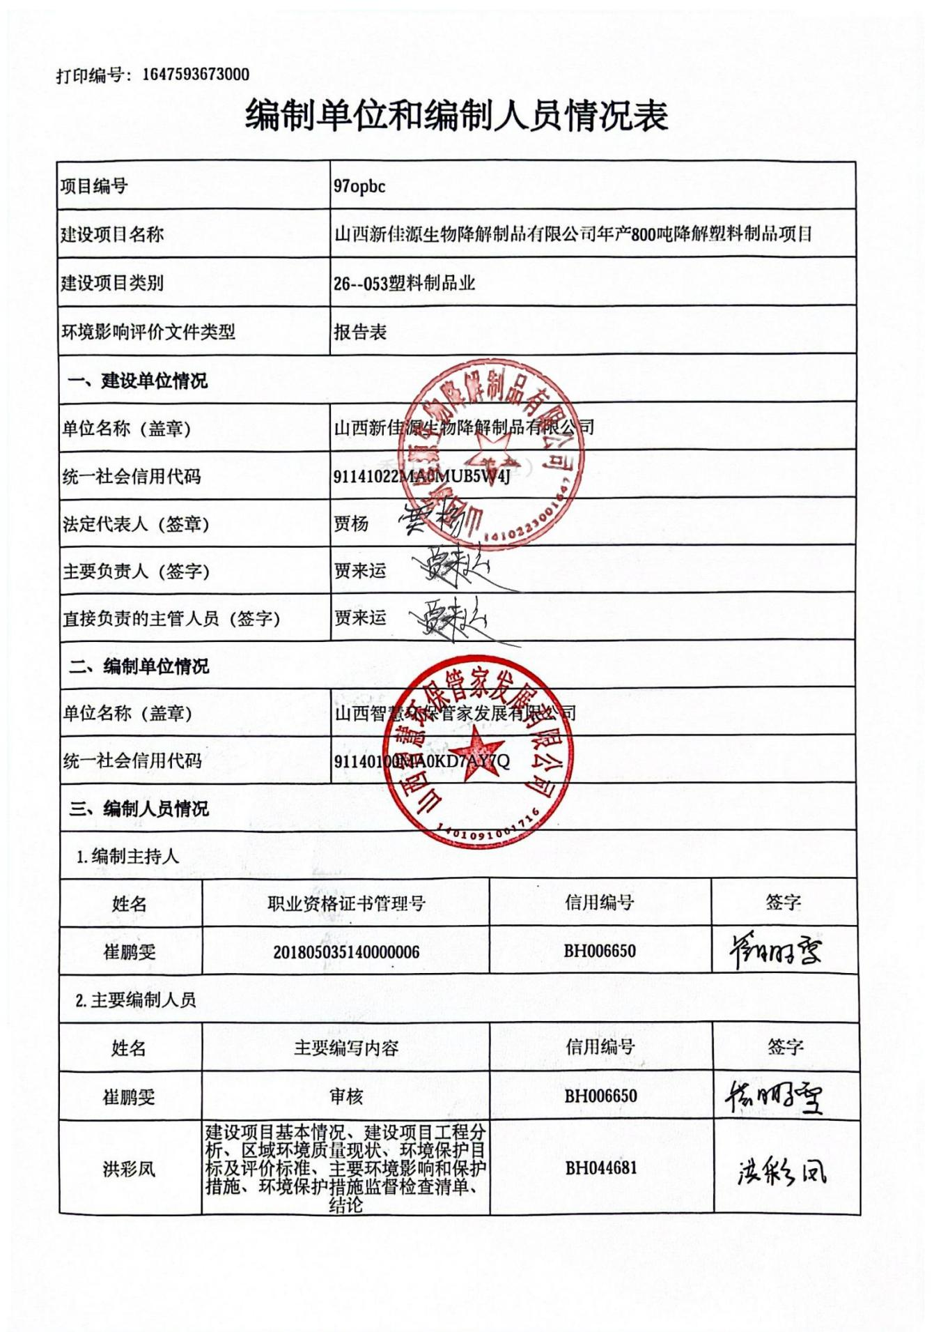

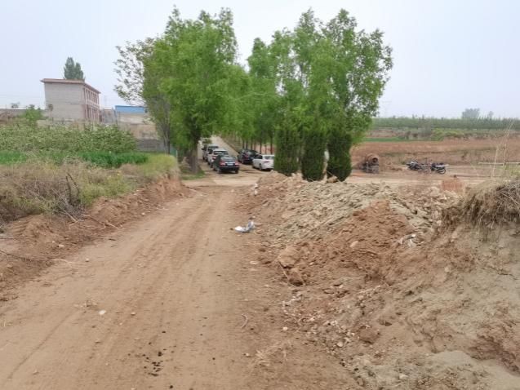 | 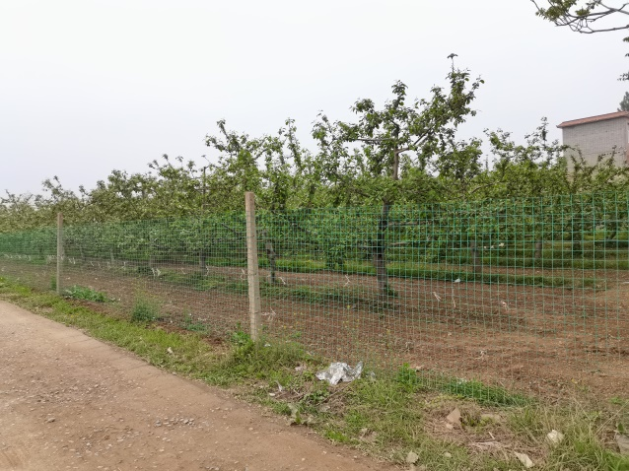
项目北侧 | 项目东侧
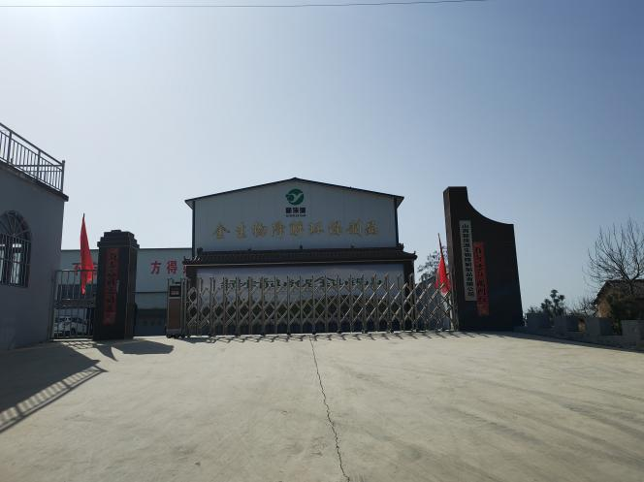 | 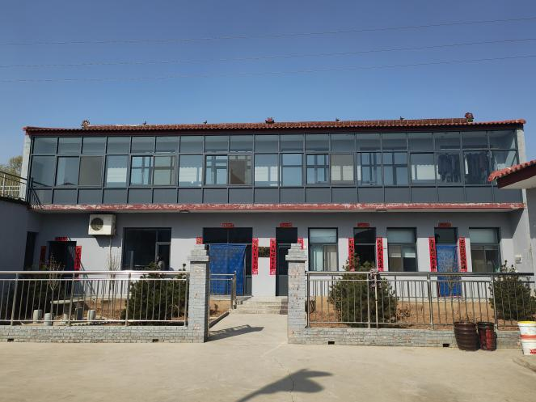
项目所在地 | 项目办公区
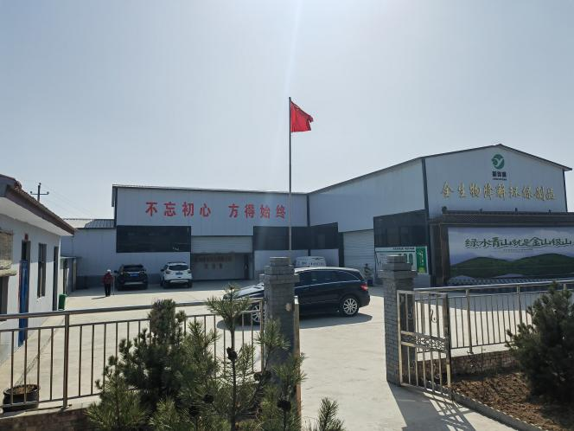 | 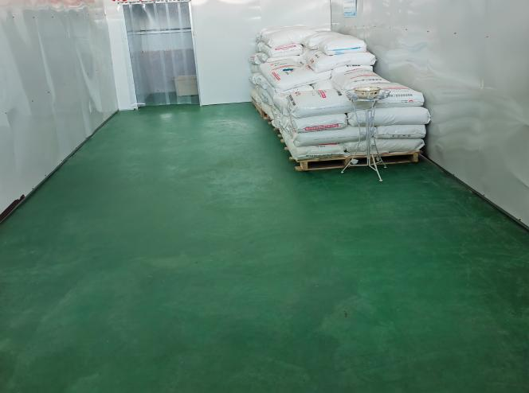
项目生产车间 | 项目原料存放区

一、建设项目基本情况
建设项目名称 | 山西新佳源生物降解制品有限公司年产800吨降解塑料制品项目
项目代码 | 2108-141022-89-05-405498
建设单位联系人 |  | 联系方式
建设地点 | 临汾市翼城县里砦镇西午寄村西北280m处
地理坐标 | E 度 分 秒，N 度 分 秒
国民经济  行业类别 | C2923塑料丝、绳及编织品制造；C2319包装装潢及其他印刷 | 建设项目  行业类别 | 26-53塑料制品业292；20-39印刷231
建设性质 | 新建（迁建）  □改建  □扩建  □技术改造 | 建设项目  申报情形 | 首次申报项目  □不予批准后再次申报项目  □超五年重新审核项目  □重大变动重新报批项目
项目审批（核准/  备案）部门（选填） | / | 项目审批（核准/  备案）文号（选填） | 2108-141022-89-05-405498
总投资（万元） | 2000 | 环保投资（万元） | 60
环保投资占比（%） | 3.0 | 施工工期 | 3
是否开工建设 | 否  是：已建设1座生产车间、办公室、电锅炉房，安装1条可降解购物袋生产线。临汾市生态环境局以临环罚字[2023]008028号下达了行政处罚决定书，建设单位于2023年8月25日缴纳了罚款 | 用地（用海）  面积（m²） | 9338
专项评价设置情况 | 无
规划情况 | 无
规划环境影响  评价情况 | 无
规划及规划环境  影响评价符合性分析 | 无
其他符合性分析 | 1、与城市总体规划符合性分析  根据《翼城县县城总体规划修编》（2013-2030），翼城县城市规划区范围包括为翼城县唐兴镇的全部，中卫乡、王庄乡、里砦镇、南唐乡以及南梁镇的部分地区，总面积约为150km。厂址东南距翼城县县城约8.3km，根据《翼城县县城总体规划修编》(2013-2030)，选址不在县城总体规划范围内，工程的建设不违背翼城县总体规划的要求。  2、选址可行性分析  项目占地原为选矿厂，选矿厂于2008年拆除，项目建设前占地现状为空地，不新增占地，不侵占耕地及基本农田；根据翼城县自然资源局出具的证明(附件3)可知，占地类型为建设用地，符合翼城县土地相关规划。因此，项目选址合理。  3、生态功能区划和生态经济区划符合性分析  根据《翼城县生态功能区划》，本项目位于“I汾河、浍河两岸农林果业与环境保护生态功能亚区”内的“I-A王庄、里砦低山丘陵与水源涵养生态功能小区”。该区发展方向为：①加大力度植树造林和种草，封育结合加强现有植被的保护和管理，加大对现有林的抚育，提高林地质量和效益。加快北部疏林地、荒草的植被恢复；②加强对龙女水源地、曹家坡水源地和小河口湿地的保护；③继续加强和搞好生态示范基地；④采矿业要实行严格的生态恢复和治理。本次项目与生态功能区划的相对位置见附图5；  根据《翼城县生态经济区划》，本项目位于“II限制开发区IIA里、王有机农业基地生态经济区”，该区发展方向：①加强生态环境综合整治，加强荒坡绿化、退耕还林和小流域治理；②建设生态农业示范区，规范农膜、农药、化肥的使用，有效处理和利用畜禽养殖废弃物；③加快推进新农村建设，改善农村生态环境。本次项目与生态经济区划的相对位置见附图6。  本项目为塑料制品生产项目，运营期内对废气、废水及噪声、固废均采取了污染治理措施，各污染物均可做到达标排放，对环境影响较小，项目建设不违背翼城县生态功能区划和生态经济区划的要求。  4、“三线一单”符合性分析  （1）生态保护红线  根据《临汾市“三线一单”生态环境分区管控实施方案》，项目所在区属于重点管控单元，不在优先保护单元；且本项目不涉及《生态保护红线划定指南》规定的国家级和省级禁止开发区域。因此，项目不涉及生态保护红线。  （2）环境质量底线  本次评价收集了翼城县2023年例行监测资料，翼城县2023年例行监测数据PM_{2.5}年平均质量浓度值及O₃特定百分位数浓度不能满足环境空气质量二级标准要求，SO₂、NO₂、PM₁₀年平均质量浓度值及CO特定百分位数浓度满足环境空气质量二级标准要求，项目所在区域为不达标区。  项目对特征污染物非甲烷总烃进行补充监测，由监测结果可知，北石村特征污染物非甲烷总烃小时平均浓度均达标。  项目废气在采取本次评价提出的各项措施后，能够达标排放；生活污水排入旱厕，定期清掏，不会对地表水造成污染；噪声能够达标；固体废物能够得到合理处置；不会恶化当地环境质量，项目符合环境质量底线的原则。  （3）资源利用上线  本项目新鲜水、电能源能够得到正常供应，用地为建设用地，不涉及耕地。项目的水、电、土地等资源利用不会突破区域的资源利用底线。  （4）环境准入负面清单  与临汾市生态环境总体准入管控要求对照分析，项目不违背环境准入负面清单的原则要求。见表1。  表1 本项目与《临汾市“三线一单”生态环境分区管控实施方案》的符合性分析  序号 《临汾市“三线一单”生态环境分区管控实施方案》要求 本项目实际落实情况 符合性  管控类别 具体要求  1 重点管控单元生态 环境准入清单 进一步优化空间布局，加强污染物排放控制和环境风险防控，不断提升资源能源利用效率，解决生态环境质量不达标、生态环境风险高等问题，实现减污降碳协同效应。 本项目符合国家相关产业准入规定，本项目产生的有机废气经活性炭吸附+催化燃烧装置处理，可达标排放 符合  2 空间布局约束 1、遏制“两高”项目盲目扩张。 2、新建“两高”项目应按照《关于加强重点行业建设项目区域削减措施监督管理的通知》要求，依据区域环境质量改善目标，制定配套区域污染物削减方案，采取有效的污染物区域削 减措施，腾出足够的环境容量。 3、新建、扩建“两高”项目应采用先进适用的工艺技术和装备，在单位产品物耗、电耗、水耗等方面达到清洁生产先进水平，依法制定并严格落实防治土壤与地下水污染的措施。 4、优化焦化钢铁企业布局。 5、市区城市规划区155平方公里区域范围内禁止建设洗选煤企业；高铁、高速沿线两侧1公里范围内不得新建洗选煤企业。 6、对洗选煤企业项目建设审批手续不全的，违规占用基本农田，在自然保护区，风景名胜区、集中式饮用水水源保护区、泉域重点保护区、湿地公园、森林公园、山西省永久性生态公 益林等依法划定需特别保护的环境敏感区内的项目予以取缔关闭。 本项目属于塑料制品业，不属于“两高”项目，本项目不在市区城市规划区范围内，本项目不占用基本农田，不在自然保护区，风景名胜区、集中式饮用水水源保护区、泉域重点保护区、湿地公园、森林公园、山西省永久性生态公益林范围内 符合  3 污染物排放管控 1、定期通报降尘量监测结果，降尘量最高值高于9吨/月·平方公里的市县要开展专项整治。 2、2021年10月前完成钢铁企业在产设备超低排放改造。 3、焦化行业超低排放改造与2023年底全部完成。 4、年货运量150万吨以上的工业企业公路运输的车辆全部达到国五以上标准。 本项目年货运量未达到150万吨 符合  4 环境风险防控 1、项目防护距离应符合相关国家标准或规范要求。装置外部安全防护距离要符合《危险化学品生产、储存装置个人可接受风险标准和社会可接受风险标准》要求。 2、在环境风险防控重点区域以及因环境污染导致环境质量不能稳定达标的区域内，禁止新建或扩建可能引发环境风险的项目。 3、加强汾河、沁河等流域及饮用水水源地水环境风险防控工作，确定重点水环境风险源，建立应急物资储备库及保障机制。 不涉及 符合  5 资源利用效率 水资源：1、水资源利用上限严格落实“十四五”相关目标指标。2、实施最严格水资源管控，加强岩溶泉域水资源的保护和管理。 能源利用：1、到2022年，实现未达标处置存量矸石回填矿井，新建矿井不可利用矸石全部返井。2、煤矿企业主要污染物达标排放率达到100%，煤矸石利用率达到75%以上。3、保持煤炭消费总量负增长，推进碳达峰和碳中和目标愿景。 土地资源利用：1、土地资源利用上限严格落实国土空间规划和“十四五”目标指标。2、验收耕地红线。3、黄河干流沿岸县（市、区）为重点，全面实行在塬面修建软埝田，塬面缓坡地建果园、陡坡耕地全面退耕造林并实行封禁、沟底打坝造地建设高标准基本农田的水土保持治理模式。4、开展黄河流域历史遗留矿山生态修复项目，推动矿山生态恢复治理示范工程建设。 本项目生活用水来源为：周边村庄水井。 项目配套建设环保设施，污染物满足达标排放要求。项目建设占地为建设用地，未占用耕地 符合  6 汾河流域管控要求 空间布局约束： 1、在地下水禁采区和现采区不得开凿新井，已建成的水井依法限期封闭。 2、禁止在河道私挖滥采，确保河道防洪安全；禁止在引调水工程沿线保护范围内从事采石、采砂、取土、爆破等活动。 3、禁止占用或征收、征用汾河流域内一级保护林地和天然草甸；禁止随意变更水源涵养林地和天然草甸的用途。 污染物排放管控： 1、持续开展重点河流河道疏浚和清淤，清理河岸垃圾，提高河流自净能力。 2、持续开展排污口排查整治，确保动态清零。 3、加强沿河农村生活污水处理，强化农灌退水管理和资源化利用。 环境风险防控：加快水资源管理系统、检测系统建设，实现汾河干流检测监控系统全覆盖。 资源利用效率： 1、统筹调配区域水资源，对汾河水资源进行统一调配，加快实施引沁入汾工程。2、实施以水定产、以水定城，统筹生活生产生态用水及需求，全面落实水资源保护“三条红线”和国家节水行动，明确汾河临汾段流域水量分配指标。 不涉及 符合  5、相关政策符合性分析  （1）与《产业结构调整指导目录（2024年本）》符合性分析  根据《产业结构调整指导目录（2024年本）》，本项目属于鼓励类中“生物降解塑料及其系列产品开发、生产与应用，农用塑料节水器材，长寿命（三年及以上）功能性农用薄膜的开发、生产，全生物降解育苗钵、盘及相关农资包装材料”，符合国家产业政策的要求。  （2）与《重点行业挥发性有机物综合治理方案》相关要求符合性分析  见表2。  表2 项目与《重点行业挥发性有机物综合治理方案》相关要求符合性分析  序号 文件内容 本项目概况 是否符合  一 大力推进源头替代 通过使用水性、粉末、高固体分、无溶剂、辐射固化等低VOCs含量的涂料，水性、辐射固化、植物基等低VOCs含量的胶黏剂，以及低VOCs含量、低反应活性的清洗剂等，替代溶剂型涂料、油墨、清洗剂等，从源头减少VOCs产生。 本项目不涉及高VOCs含量的溶剂型涂料、油墨、胶黏剂，使用的油墨为水性油墨 符合  二 全面加强无组织排放控制 通过采取设备与场所密闭、工艺改进、废气有效收集等措施，削减VOCs无组织排放。含VOCs物料的生产和使用过程，应采取有效收集措施或在密闭空间中操作。科学设计废气收集系统，将无组织排放转变为有组织排放进行控制。 本项目吹膜、印刷、制袋、混炼造粒废气收集后经活性炭吸附+催化燃烧装置处理，尾气通过15m排气筒高空排放 符合  三 推进建设适宜高效的治污设施 依据排放废气浓度、组分、风量，温度、湿度、压力，以及生产工况等，合理选择治理技术，鼓励企业采用多种技术的组合工艺，提高VOCs治理效率。 本项目产生的废气经收集后通过活性炭吸附+催化燃烧装置处理，尾气通过15m排气筒高空排放 符合  （3）与《关于扎实推进塑料污染治理工作的通知》（发改环资[2020]1146号）相关要求符合性分析  见表3。  表3 项目与《关于扎实推进塑料污染治理工作的通知》相关要求符合性分析  序号 文件内容 本项目概况 是否符合  一 加强对禁止生产销售塑料制品的监督检查 依法查处生产、销售厚度小于0.025毫米的超薄塑料购物袋和厚度小于0.01毫米的聚乙烯农用地膜等行为；按照《意见》规定的禁限期限，对纳入淘汰类产品目录的一次性发泡塑料餐具、一次性塑料棉签、含塑料微珠日化产品等开展执法工作。 本项目主要产品为塑料袋，厚度为0.035-0.045毫米 符合  二 加强对零售餐饮等领域禁限塑的监督管理 加强对商品零售场所、外卖服务、各类展会活动等停止使用不可降解塑料袋等的监督管理。推动集贸市场建立购物袋集中购销制度，进一步规范集贸市场塑料购物袋的销售和使用。加强景区景点餐饮服务禁限塑的监督管理。引导督促相关企业做好产品替代并按照《意见》规定期限停止使用一次性塑料吸管和一次性塑料餐具。 本项目不涉及 符合  三 推进农膜治理 推进农膜生产者责任延伸制度试点，推进农膜回收示范县建设，健全废旧农膜回收利用体系。将厚度小于0.01毫米的聚乙烯农用地膜、违规用于农田覆盖的包装类塑料薄膜等纳入农资打假行动。 本项目不涉及 符合  四 规范塑料废弃物收集和处置 各地住房城乡建设部门要结合实施生活垃圾分类，加大塑料废弃物分类收集和处理力度，推动将分拣成本高、不宜资源化利用的低值塑料废弃物进入生活垃圾焚烧发电厂进行能源化利用，减少塑料垃圾的填埋量。 本项目无废塑料产生 符合  五 开展塑料垃圾专项清理 各地农业农村部门要组织开展农田残留地膜清理整治。沿海地区生态环境部门要牵头组织开展清洁海滩等行动。 本项目生活垃圾委托环卫清运 符合  （4）与《关于印发山西省加快推进塑料污染治理行动方案的通知》（晋政办发〔2021〕32号）相关要求符合性分析  见表4。  表4 项目与《关于印发山西省加快推进塑料污染治理行动方案的通知》  （晋政办发〔2021〕32 号）相关要求符合性分析  序号 污染防治技术要求 本项目概况 是否符合  1 全面开展专项监督检查。加大塑料制品生产企业排查范围，加强对违规生产超薄塑料购物袋、超薄聚乙烯农用地膜企业的执法力度。依据《中华人民共和国产品质量法》《中华人民共和国固体废物污染环境防治法》等法律法规，查处一批违法案件，对重大典型案件督查督办； 本项目主要产品为塑料袋，厚度为0.035-0.045毫米，不属于超薄塑料购物袋，不涉及生产超薄聚乙烯农用地膜 符合  2 收集、贮存、运输、处置全过程环境监管，严格落实危险废物转移联单制度，禁止以医疗废物为原料生产塑料制品。开展医疗废物规范化管理考核，将医疗机构和医疗废物处置单位纳入考核范围，全面提升我省医疗废物规范化管理水平； 项目原料为可降解改性塑料颗粒，不涉及医疗废物 不违背  3 加强科技创新支撑力度。加大科研经费支持力度，探索研究塑料污染治理领域关键技术，建设重点实验室等科技创新平台。以可降解、可循环、易回收为主要方向，加快全生物降解塑料等新型功能材料技术攻关和成果转化； 本项目所生产的塑料袋为生物可降解购物袋，符合文件指导方向的新型功能材料项目 符合  4 培育可降解塑料重点企业。稳步扩大可降解塑料等替代产品的产能，大力支持可降解塑料制品补链和扩能项目建设，培育一批可降解材料和产品重点企业，带动塑料产业链上下游融合发展。力争2022 年年底可降解塑料原材料增加产能20 万吨； 本项目建设内容为生物可降解购物袋生产线，生产能力为800吨/年，属于文件支持的可降解产品企业 符合

二、建设项目工程分析
建设内容 | 1、项目建设背景及现状  随着全球环境保护意识的提高，可降解环保袋市场前景十分广阔。可降解环保袋具有环保、可循环利用、易分解等优点，因此，建设单位利用可降解改性塑料颗粒生产可降解购物袋，于2021年8月18日申领了山西省企业投资项目备案证。  2021年4月，建设单位开工建设，主要建设1#生产车间及办公区、锅炉房等，并安装一条生产线，该条生产线生产规模为200t/a。经现场踏勘，项目目前处于停产状态。  2、项目组成及主要建设内容  主要建设内容包括1#生产车间、2#生产车间、办公区以及环保及公辅设施，具体见表5。  表5 项目组成及主要建设内容一览表  名称 内容 建设内容 备注  主体 工程 1#生产车间 占地面积600m²，高8m，轻钢结构，布置2条生产线，每条生产线包含吹膜机、印刷机、制袋机，1台空压机、1台混炼机，并在车间内布置原料存放区、成品存放区、固废存放区 新建，已建1条生产线  2#生产车间 占地面积1000m²，高8m，轻钢结构，布置2条生产线，每条生产线包含吹膜机、印刷机、制袋机，1台空压机 新建，未建  辅助 工程 办公区 占地面积150m²，高6m，地下1层，地面2层 新建，已建  锅炉房 占地面积25m²，高3m，设置电锅炉1台 新建，已建  厨房 占地面积25m²，高3m，砖混结构 新建，已建  储运 工程 原料存放区 长8m，宽4m，占地面积32m²，位于1#生产车间东侧东南角 新建，已建  成品存放区 长9m，宽6m，占地面积54m²，位于1#生产车间西侧西北角 新建，已建  固废存放区 长6m，宽5m，占地面积30m²，位于1#生产车间东侧东北角 新建，已建  公用 工程 供电 当地变电站供应，厂内建160KVA变电器1台 新建，已建  供水 水源为周边村庄水井 新建，已建  供热 生活供热由1台电锅炉进行供热 新建，已建  环保 工程 大气污染物 吹膜 1#生产车间2台吹膜机侧面、2台印刷机侧上方、2台制袋机封边工位、热切工位侧上方和1台混炼机上方分别安装集气罩，有机废气经集中收集后共用1套活性炭吸附+催化燃烧装置进行处理，经处理后的废气由15m高排气筒（DA001）排放；2#生产车间2台吹膜机侧面、2台印刷机侧上方、2台制袋机封边工位、热切工位侧上方分别安装集气罩，有机废气经集中收集后共用1套活性炭吸附+催化燃烧装置进行处理，经处理后的废气由15m高排气筒（DA002）排放 新建，未建  印刷  制袋  混炼造粒  水污染物 印刷机清洗废水 1#生产车间设置1座规格为1m×0.3m×0.5m的清洗水池，2#生产车间设置1座规格为1m×0.3m×0.5m的清洗水池，清洗废水每半个月更换一次，经密封桶统一收集后暂存于危废贮存库，交由有危废处置资质的单位回收处置 新建，未建  锅炉软水制备废水 直接用于厂区道路洒水抑尘 新建，已建  生活污水 生活污水排入旱厕，定期清掏 新建，已建  固体废物 废包装袋 收集后外售给废品收购站 新建，已建  边脚料、不合格产品 集中收集后作为塑料袋的原料经混炼机造粒后回用于生产 新建，已建  废油墨、废油墨桶 在危废贮存库暂存，定期交由有资质单位处置 新建，未建  废抹布  清洗废水  废机油  废活性炭  生活垃圾 集中收集，送至当地环卫部门指定地点处置 新建，已建  噪声 选用低噪声设备，基础减振，加强管理，车间隔声 新建，已建  绿化 除生产区域、生活建筑厂区全部绿化及硬化  3、原辅材料  原辅材料使用清单见表6。  表6 原辅材料使用清单  序号 名称 原料规格 单位 用量 备注  1 可降解改性塑料颗粒 主要成分为PBAT、PLA、淀粉 t/a 800 当地市场购买  2 水性油墨 水性聚氨酯80%、水8%、颜料10%、助剂2% t/a 0.99 当地市场购买  （1）可降解改性塑料颗粒  项目使用的可降解改性塑料颗粒主要成分为PBAT、PLA、淀粉，可降解改性塑料颗粒为外购，本项目不在厂内进行可降解改性塑料颗粒生产。  聚乳酸（PLA），它的合成单体是乳酸（人体新陈代谢也会产生乳酸），因此也具有良好的生物相容性和食品安全性。密度：1.2-1.3g/cm³；熔点：155-185℃；PLA有良好的生物可降解性，在一定条件下PLA及其制品可被自然界中微生物完全降解，最终生成二氧化碳和水，不污染环境，这对保护环境非常有利，是世界公认的环境友好材料。  聚对苯二甲酸/己二酸/丁二酯（PBAT）是属于热塑性生物降解塑料，是己二酸丁二醇酯和对苯二甲酸丁二醇酯的共聚物，是一种半结晶型聚合物，通常结晶温度在110℃附近。熔点：130℃左右，密度：1.18g/ml-1.3g/ml之间。既有较好的延展性和断裂伸长率，也有较好的耐热性和冲击性能；此外，还具有优良的生物可降解性，是生物降解塑料研究中非常活跃和市场应用最好的降解材料之一。  淀粉：又称玉蜀黍淀粉，俗名六谷粉。白色微带淡黄色的粉末。将玉米用0.3%亚硫酸浸渍后，通过破碎、过筛、沉淀、干燥、磨细等工序而制成。普通产品中含有少量脂肪和蛋白质等。  （2）水性油墨  根据业主提供的MSDS（见附件），主要组成为：水性聚氨酯80%、水8%、颜料10%、助剂2%。  项目使用的水性柔印油墨，该水性油墨不含甲苯、二甲苯等有害物质。挥发性有机废气以非甲烷总烃计，质量百分含量按助剂全部挥发计算，为2%。对照《油墨中可挥发性有机化合物（VOCs）含量的限值量》（GB38507-2020）中“水性油墨-柔印油墨-非吸收性承印物-挥发性有机化合物（VOCs）限值≤25%”，本项目使用的水性油墨为低挥发性有机化合物含量的油墨产品。  项目油墨比重为1.7g/cm³，柔印油墨厚度为1~2µm，单个塑料袋的印刷面积约为0.002~0.005m²，经估算水性油墨用量约0.99t/a。  4、建设规模及产品方案  年产可降解购物袋800吨，产品方案见下表。  表7 本项目产品方案表  序号 产品名称 产量（t/a） 折合个数 产品型号 备注  1 可降解购物袋 250 2500万 20×35cm，0.035mm-0.045mm 新建  2 可降解购物袋 300 2100万 30×40cm，0.035mm-0.045mm 新建  3 可降解购物袋 250 1250万 40×60cm，0.035mm-0.045mm 新建  5、主要设备  主要设备见表8。  表8 主要设备  序号 设备名称 规格型号 数量（台/套） 备注  1 全生物降解吹膜机 YF-FE800，最大挤出量为35-88kg/h 4 已安装1台  2 2色柔板印刷机 YF-RP800，印刷速度10~40m/min 4 已安装1台  3 全自动高速背心袋制袋机 YF-HS450×2，制袋速度85~107个/min 4 已安装1台  4 混炼机 YF-HL150 1 已安装1台  5 空压机 YF-KYJ32 2 已安装1台  产能匹配性分析：单台全生物降解吹膜机最大挤出量约为35~85kg/h，项目工作制度为300天，每天8h，则4台吹膜机年挤出量为336~844.8t/a，设备有效生产能力按95%计，年最大挤出量为803t，项目年进入吹膜机的原料为800t；  单台全自动高速背心袋制袋机制袋速度为85~107个/min，则4台制袋机年制袋数量为4896~6063万个，设备有效生产能力按95%计，年最大制袋量为5855个，项目年产各种规格可降解购物袋总共为800t，折合个数为5850万个。  综上所述，本项目设备配置合理，设备产能符合生产需求。  6、平面布置  总占地面积9338m²，本项目1#生产车间布置在厂区中部；2#生产车间布置在厂区南侧；1#生产车间布置2条生产线，北侧自西向东依次布置为成品存放区、制袋机、制袋机、空压机，南侧由西向东依次布置为吹膜机、印刷机、吹膜机、印刷机、混炼机、原料存放区及固废存放区；2#生产车间由北向南依次布置2条生产线，办公区位于厂区北侧，厨房及电锅炉房位于厂区东侧。  项目总平面布置功能分区明确，布置紧凑合理，工艺流程顺畅，厂区平面布置见附图3。  7、公用工程  7.1供排水  1）水源  水源为周边村庄水井。  2）供排水  ①印刷机清洗用水：水性油墨印刷机在当天使用后或者更换水墨颜色进入下一印刷批次时，需对印刷滚筒进行清洗，本项目采用水性油墨，使用水作为清洗剂，不需添加其他清洗剂。根据建设单位提供的资料，建设单位设置2座规格为1m×0.3m×0.5m的清洗水池，由于印刷机清洗工序对水质要求不高，清洗废水循环使用，每半个月更换一次，清洗工序用水量约为0.013m³/d（4.0m³/a）。废水产生量约为0.012m³/d（3.6m³/a），由于清洗废水中含有油墨，经密封桶统一收集后暂存于危废贮存库，随废油墨桶等固体危险废物一并交由有危废处置资质的单位回收处置。  ②锅炉循环水：取暖季采用电锅炉进行采暖，循环水量为40m³/d，补水量占循环水量的3%-5%，取3%，则需补充软水量为1.2m³/d。软水制备率按80%计，新鲜用水量为1.5m³/d。软水制备废水产生量为0.3m³/d，废水直接用于厂区道路洒水抑尘。  ③生活用水：本项目职工定员为8人，设有食堂，不设宿舍、澡堂，厂区设有旱厕，生活用水主要为职工日常用水，生活用水量参照《山西省用水定额第4部分 居民生活用水定额》（DB14/T 1049.4-2021），按90L/人•天计算，则生活用水量为0.72m³/d，产污系数按0.8计算，则生活污水（含食堂废水）产生量为0.58m³/d，食堂废水经隔油器处理后与其他生活污水排入旱厕，定期清掏。  ④厂区道路洒水：厂区及道路洒水用水参照《山西省用水定额第3部分 服务业用水定额》(DB14/T 1049.3-2021)浇洒道路用水定额，按2.0L/(m²•次)计算。本项目道路及厂区硬化面积约为500m²，每天1次，则道路洒水用水量为1.0m³/d。  用排水统计见表9，水平衡见图1。  表9 全厂用排水统计一览表  用水类别 用水标准 用水量（m³/d） 废水产生量(m³/d) 废水产生系数  用水单位 参数 新鲜水 复用水 循环水  印刷机清洗用水 / / 0.013 / / 0.012 0.9  锅炉循环水(采暖季) / / 1.5 / 40 0.3 /  生活用水 8人 90L/人.天 0.72 / / 0.58 0.8  道路洒水 500m² 2L/(m²•次) 1.0(非采暖季) 0.7(采暖季) 0.3(采暖季) / / /  总计 / 1.773(非采暖季) 2.933(采暖季) 0.3(采暖季) 40 0.592(非采暖季) 0.892(采暖季) /  新鲜水  0.72  1.0  厂区道路洒水  0.7(采暖季)  1.733(非采暖季)  2.933(采暖季)  办公生活用水  0.14  0.58  排入旱厕定期清掏  印刷机清洗用水  0.001  经密封桶统一收集后暂存于危废贮存库，交由有危废处置资质的单位回收处置  锅炉循环水  0.013  0.012  0.3  1.2  1.5(采暖季)  40  1.0(非采暖季)  图1 水平衡图(单位：m³/d)  7.2供热  项目生产车间不供暖，生活办公冬季采暖采用电锅炉进行供热。根据《居住建筑节能标准》（DBJ04/242-2020），办公区采暖供热指标采取35W/m²，办公区建筑面积450m²，热负荷为0.015MW，项目安装一台0.25t/h电锅炉，能够满足供热需求。  7.3供电  电源引自当地变电站，年用电量60万kwh。  8、主要技术经济指标  主要技术经济指标见表10。  表10 主要技术经济指标  序号 指标名称 单位 数量  一、基本指标  1 占地面积 m² 9338  2 总投资 万元 2000  3 环保投资 万元 60  4 环保投资占总投资比例 % 3.0  二、动力消耗  1 电 万kwh/a 60  2 水 m³/a 621.9  三、规模  1 20×35cm可降解购物袋 t/a 250  2 30×40cm可降解购物袋 t/a 300  3 40×60cm可降解购物袋 t/a 250  四、工作制度及劳动定员  1 职工定员 人 8  2 工作制度 班制 300天，每天8小时
工艺流程和产排污环节 | 1、工艺流程（图示）：  原料  投料  吹膜  印刷  制袋  成品  S₂:边角料  S₃:不合格产品  混炼造粒  G₁、G₂、N  G₃、W₁、N、S₄  G₁、G₂、N  G₁、G₂、N  S₁  检验  图2 本项目运营期工艺流程及产污节点图  工艺流程简述：  本项目生产工艺流程说明：  1）投料：将可降解改性塑料颗粒投入到入料口，本项目使用的粒子粒径为约3mm的塑料颗粒物，无需添加其他配料，故投料过程中基本无粉尘产生。  2）吹膜：将塑料颗粒利用吹膜机进行吹膜，在220℃~250℃条件下加热熔融，然后在熔融状态下进入吹膜装置，趁热利用空压机提供的气流在型坯内腔通入压缩空气使型坯吹胀成形。吹成的薄膜和产生的有机废气经风环冷却后接近于常温，低于40℃。  3）印刷：根据客户要求，将塑料膜导入印刷机进行印刷作业，在塑料膜表面印上符合客户要求的文字和图案。项目使用厂家提供的水性油墨不需要现场调墨，不设置调墨间，本项目印刷工序（印刷不涉及制版、调墨等工序）采用常温印刷，自然干燥，无需烘干。水性油墨印刷机在当天使用后或者更换水墨颜色进入下一印刷批次时，需对印刷滚筒进行清洗，本项目采用水性油墨，使用水作为清洗剂，不需添加其他清洗剂。  4）制袋：将印制好的薄膜放在制袋机上按生产需要进行封口操作，烫刀为电加热，热封后将袋口切割成不同规格，制袋温度约200~230℃，最终由制袋机尾部成卷机将设定数量的塑料袋成卷，即最终产品。  5）混炼造粒：由于吹膜机入料口较小，不合格品及边脚料体积较大，无法流畅地投料进入生产线，因此不合格品及边脚料利用混炼机进行加热熔化（电加热，温度在160-170℃之间），混合后的物料熔融挤出后经过自然冷却，后经切割得到成品颗粒。该颗粒作为原料回用于生产。  6）检验：加工成型的塑料袋经检验合格后入库等待外售。  2、主要污染工序  2.1施工期主要污染工序  1）废气  施工期废气主要为施工扬尘。  2）废水  施工期废水主要为施工人员产生的生活污水、设备冲洗和施工现场清洗废水等生产废水。  3）噪声  施工期噪声主要为施工设备、运输车辆产生的噪声。  4）固体废物  施工期间固体废物主要来自建筑垃圾、弃土以及施工人员产生的生活垃圾。  2.2运营期主要污染工序  1）废气  吹膜、制袋、混炼过程中产生的有机废气（G₁）；  吹膜、制袋、混炼过程中产生的恶臭（G₂）；  印刷过程中产生的有机废气（G₃）。  2）废水  印刷机清洗废水（W₁），主要污染物为COD、BOD₅、SS、色度等；  锅炉软水制备废水（W₂），主要污染物为 COD、盐分等；  生活污水（W₃），主要污染物为COD、BOD₅、SS、NH₃-N。  3）噪声  本工程的噪声源主要有吹膜机、印刷机、制袋机、混炼机、空压机等，噪声值为70~90dB（A）。  4）固体废物  原料下料产生的废包装材料（S₁）；  制袋切割产生的边角料（S₂）；  检验过程产生的不合格产品（S₃）；  印刷过程中产生的废油墨及废油墨桶（S₄）；  印刷机清洗产生的废抹布（S₅）；  印刷机清洗产生的清洗废水（S₆）；  设备维修保养产生的废机油（S₇）；  废气治理过程中产生的废活性炭（S₈）；  生活垃圾（S₉）。
与项目有关的原有环境污染问题 | 项目为新建项目，根据翼城县自然资源局出具的证明(附件3)可知，项目占地类型为建设用地，经建设单位提供，项目占地原为来运选矿厂的厂房及附属设施用地，主要加工铁矿石，该选矿厂于1997年开工建设并投入生产，并于2008年拆除，拆除原有构筑物及设备，原选矿厂拆除后该用地未进行任何生产建设，厂区内无原辅料、产品堆存情况，不排放环境污染物，因此不存在与本项目有关的原有污染物和环境问题。  据现场踏勘，本项目1#生产车间、办公区、锅炉房现已基本建成，已安装1条生产线，已建工程存在的环境问题：  1、吹膜、印刷、制袋、混炼造粒废气未配套收集治理设施。  2、未建设危废贮存库。  评价要求，待本项目环评批复后及时按要求完善已建工程存在的环境问题的整改，主要包括：  1、吹膜、印刷、制袋、混炼造粒废气配套收集治理设施。  2、按要求建设危废贮存库，危险废物按要求暂存于危废贮存库内。

三、区域环境质量现状、环境保护目标及评价标准
区域  环境  质量  现状 | 1、环境空气  本次评价收集了翼城县空气质量2023年例行监测数据，监测结果见表11。  表11 翼城县2023年环境空气质量年均值统计表  污染物 年评价指标 现状浓度/(ug/cm³) 评价标准/(ug/cm³ 最大浓度占标率/% 达标情况  SO₂ 年平均质量浓度 8 60 13.3 达标  NO₂ 年平均质量浓度 13 40 32.5 达标  PM₁₀ 年平均质量浓度 65 70 92.9 达标  PM_{2.5} 年平均质量浓度 37 35 105.7 超标  CO CO第95百分位数浓度 1800 4000 45.0 达标  O₃ O₃(8h)第90百分位数浓度 168 160 105.0 超标  根据翼城县2023年例行监测数据，SO₂、NO₂、PM₁₀年平均质量浓度值及CO特定百分位数浓度满足《环境空气质量标准》（GB3095-2012）二级标准，PM_{2.5}年平均质量浓度值及O₃特定百分位数浓度超标，项目所在区域为不达标区。  本次环评委托山西鑫合诚环境监测有限公司对环境空气现状进行了补充监测，监测时间为2022年2月23日-2月25日，监测项目为非甲烷总烃。非甲烷总烃参照河北省地方标准《环境空气质量标准非甲烷总烃限值》（DB13/1577-2012）中二级标准，现状监测内容见表12，监测结果见表13。  表12 环境空气现状监测内容一览表  编号 监测点位 方位 相对场址距离（km） 监测项目 监测时间及监测频次 监测要求  1 北石村 SW 1.1 非甲烷总烃 2022.2.23～2022.12.25，每日测02时、08时、14时、20时4个小时 监测同时记录风速、风向、气温、气压、云量和天气状况等常规气象要素  表13 其他污染物环境质量现状（监测结果）表  点位名称 坐标/m 污染物 平均时间 评价标准/（mg/m³） 监测浓度范围/（mg/m³） 最大浓度占标率/% 超标率/% 达标 情况  X Y  1#北石村 非甲烷总烃 1小时 2.0 1.70-1.86 93.0 -- 达标  由上表统计结果可以看出，非甲烷总烃未出现超标情况。  2、地表水  本项目厂址距离最近的水体为东南侧约3.4km的滏河，滏河属季节性河流，平时基本无水，无近三年现状监测资料，滏河最终汇入汾河。根据《山西省地表水环境功能区划》（DB14/67-2019），项目所在区域内地表水体属“黄河流域—汾河水系—汾河干流西里-河津大桥段”，水环境功能为农业与一般景观用水保护，水质要求为V类，数据引用2023年汾河上平望断面地表水环境质量状况，由监测结果可知，汾河水环境可达到《地表水环境质量标准》（GB3838-2002）Ⅴ类标准。  表14 2023年1-12月汾河上平望断面地表水环境质量状况  时间 水体或断面名称 执行标准 本月水质状况 断面性质  1月 汾河 上平望 Ⅴ类 Ⅴ类 国控  2月 Ⅳ类  3月 Ⅳ类  4月 Ⅳ类  5月 Ⅳ类  6月 Ⅴ类  7月 Ⅳ类  8月 Ⅳ类  9月 Ⅲ类  10月 Ⅲ类  11月 Ⅲ类  12月 Ⅱ类  3、声环境  本项目厂界外周边50米范围内不存在声环境保护目标，故未进行声环境质量现状监测。  4、生态环境  根据项目周边情况调查可知，项目四周植被类型比较单一，主要植被为人工种植的粮食、经济作物及树木等，无天然林及珍稀植被；区域内生物多样性程度较低，无特殊需要保护的动植物资源。  5、地下水环境  项目对厂区进行地下水污染防渗分区并提出防渗技术要求，本项目正常工况下不存在地下水环境污染途径，故本次评价未开展地下水环境质量现状调查工作。  6、土壤环境  经现场踏勘，厂区周边主要为耕地，通过工程分析本项目正常工况下不存在土壤环境污染途径，故本次评价未开展土壤环境质量现状调查工作。
环境  保护  目标 | 1、大气环境。距离厂界最近的大气环境保护目标为东侧280m的西午寄村，项目厂界外500米范围内无自然保护区、风景名胜区、文化区，有居住区及农村地区中人群较集中的区域。主要环境空气保护目标见表15。  表15 500米范围内环境空气主要环境保护目标  名称 坐标/m 保护对象 保护内容 环境功能区 相对厂址方位 相对厂界距离/m  X Y  西午寄村 居住区 居民 二类区 E 280  东午寄村 居住区 居民 二类区 E 400  2、声环境。厂界外50米范围内无声环境保护目标。  3、地下水环境。距离项目最近的地下水环境保护目标为东侧280m的西午寄村水井，厂界外500米范围内无地下水集中式饮用水水源和热水、矿泉水、温泉等特殊地下水资源。厂界外500米范围内分散式饮用水水源井见表16。  表16 500米范围内地下水环境保护目标  保护目标 水井及含水层 与本项目位置关系 供水范围、供水人口 地下水类型 用途 保护要求  分散式水源井 西午寄村 E280m 西午寄村720人 松散岩类孔隙水 生活饮用水 《地下水质量标准》（GB/T14848- 2017）Ⅲ类  东午寄村 E400m 东午寄村950人 松散岩类孔隙水  4、生态环境。项目用地范围内无生态环境敏感目标。
污染  物排  放控  制标  准 | 1、废气  （1）有组织废气  吹膜、制袋、混炼造粒过程产生的恶臭执行《恶臭污染物排放标准》(GB14554-1993)表1标准限值；  根据HJ1122-2020要求，吹膜、制袋、混炼造粒过程产生的非甲烷总烃执行《合成树脂工业污染物排放标准》(GB31572-2015)特别排放限值；  印刷过程产生的非甲烷总烃执行《山西省重点行业挥发性有机物(VOCs)2017年专项治理方案》(晋气防办〔2017〕32号)规定限值。  因企业印刷废气与吹膜、制袋、造粒废气共用一套有机废气处理，共用一个排气筒，因此排气筒排放非甲烷总烃从严要求，执行《山西省重点行业挥发性有机物(VOCs)2017年专项治理方案》(晋气防办〔2017〕32号)规定限值，具体见17。  表17 有组织废气排放标准  序号 污染源 排放方式 污染物 排放高度 标准值 单位 执行标准  1 吹膜、制袋、混炼造粒、印刷 有组织 臭气浓度 15m 2000 无量纲 《恶臭污染物排放标准》(GB14554-1993)  非甲烷总烃 50 mg/m³ 《山西省重点行业挥发性有机物(VOCs)2017年专项治理方案》  （2）无组织废气  厂界恶臭无组织排放执行《恶臭污染物排放标准》(GB14554-1993)厂界标准限值；厂界非甲烷总烃无组织排放执行《山西省重点行业挥发性有机物(VOCs)2017年专项治理方案》(晋气防办〔2017〕32号)规定限值；企业生产车间外非甲烷总烃无组织排放监控点浓度《挥发性有机物无组织排放控制标准》(GB37822-2019)厂区内无组织排放限度，具体见18。  表18 无组织废气排放标准  序号 污染源 排放方式 污染物 标准值 单位 执行标准  1 厂界 无组织 臭气浓度 20 无量纲 《恶臭污染物排放标准》(GB14554-1993)  非甲烷总烃 2.0 mg/m³ 《山西省重点行业挥发性有机物(VOCs)2017年专项治理方案》(晋气防办〔2017〕32号)  2 厂房外 非甲烷总烃 6 mg/m³ 《挥发性有机物无组织排放控制标准》（GB37822-2019）  2、噪声：施工噪声执行《建筑施工场界环境噪声排放标准》(GB12523-2011)，见表19。  运营期厂界噪声执行《工业企业厂界环境噪声排放标准》(GB12348-2008)2类标准限值，见表20。  表19 建筑施工场界噪声限值  昼间[dB（A）] 夜间[dB（A）]  70 55  表20 厂界噪声排放标准  类别 昼间[dB（A）] 夜间[dB（A）]  2类 60 50  3、固体废物  采用库房、包装工具（罐、桶、包装袋等）贮存一般工业固体废物的，其贮存过程应满足防渗漏、防雨淋、防扬尘等环境保护要求。危险废物处置执行《危险废物贮存污染控制标准》（GB18597-2023）中的有关规定。
总量  控制  指标 | 根据晋环规〔2023〕1号文“山西省生态环境厅关于印发《建设项目主要污染物排放总量指标核定暂行办法》的通知”，纳入固定污染源排污许可分类管理名录行业范围的建设项目新增挥发性有机物、化学需氧量、氨氮、二氧化硫、氮氧化物、颗粒物等国家和我省实施排放总量控制的主要污染物，县（市、区）级负责审批环境影响评价文件的建设项目，由所在地县（市、区）级建设项目主要污染物排放总量核定部门按照相关要求出具建设项目主要污染物排放总量指标核定意见。  本次项目完成后主要污染物排放量为：非甲烷总烃0.249t/a。

四、主要环境影响和保护措施
施工  期环  境保  护措  施 | 1、施工期大气污染防治措施  施工期对环境空气影响最大的是施工扬尘，主要为施工材料运输装卸、机械运转、管道铺设等产生大量的扬尘，造成局部地区环境空气的污染。  环评要求施工期加强施工扬尘管控，建设单位应当在施工工地公示扬尘污染防治措施、负责人、扬尘监督管理主管部门等信息，确保做到工地周边围挡、物料堆放覆盖、土方开挖湿法作业、路面硬化、出入车辆清洗、渣土车辆密闭运输“六个百分之百”。结合本项目施工实际情况要求采取如下措施：  1）施工围挡。施工工地必须设置封闭式硬质围挡，高度不得低于2.0米，必须坚固稳定、整洁美观、基础牢固，无歪斜、破损；并设置高压雾化喷淋设施；外脚手架应使用密目式安全网封闭并保持整洁，提倡使用满足功能要求的新型防护材料。  2）物料覆盖。施工现场产尘物料要采取覆盖措施；水泥等细颗粒材料应存放在库房或密闭容器内。现场留置渣土必须集中堆放，裸露土地和留置渣土须采取覆盖或固化措施。覆盖防尘网伸展平整，网目不低于800目/100平方厘米；网间拼接严密、不露尘，边缘及连接处固定牢固；定期对覆盖处洒水，促使土体表层硬化结壳，避免风蚀扬尘。覆盖防尘网破损、风化后要及时更换。  3）洒水抑尘。土方作业必须采用湿法作业，在作业面周边安装喷淋装置或配置雾炮进行洒水压尘，使用雾炮降尘设施要确保土方作业面湿润，喷雾间隔时间不得超过1小时，出现大风或重污染天气黄色以上等级预警时，必须停止土石方开挖、运输、回填作业；建筑脚手架上端周边，必须安装喷雾设施，确保施工场地湿润不起尘。施工现场进行拆除、爆破、油锤破碎、路面切割、石材切割、清扫施工现场等易产生扬尘的作业时，必须采取湿法作业，配备固定式或移动式洒水降尘设备，进行洒水、喷雾降尘。  4）路面硬化。现场办公区、生活区、出入口、主要施工道路必须进行硬化处理，施工现场道路两侧及大块空地必须进行覆盖或绿化。土石方作业期间临时道路宜采用铺设钢板或密目网等临时覆盖措施，对含水率较低能够产生扬尘的粉土、沙土应采用大炮喷雾降尘。现场其他裸土、堆土、水泥等易产生扬尘的粉状材料等必须全部覆盖（防尘网覆盖密度不得低于800目/100平方厘米）。土方堆存及其它场地及暂时不开发区域应当进行绿化、覆盖或固化。  5）车辆冲洗。建筑工地出入口必须设置车辆冲洗设施，保证喷淋高度和水源压力，满足冲洗要求，不得污泥横流。各种工程车辆和机械设备特别是渣土车辆车轮及车身必须冲洗，冲洗干净方可上路，严禁带泥上路，对工程进出口两侧各100米路面保持清洁，专人进行冲洗保洁和洒水降尘，确保“扬尘不出院、路面不见土、车辆不带泥、周边不起尘”。  6）车辆运输。运输物料、渣土、土方等车辆必须全部密闭，要做到运输车辆“三不进两不出”（不达标禁止进入、无准运证禁止进入、密闭装置损坏禁止进入；车厢未密闭禁止驶出、车身不洁禁止驶出），运送砂石、各类粉状物、建筑垃圾及渣土的车辆必须按指定的线路运输。车辆装卸时要喷雾降尘，并安排专人清扫散落的渣土。  7）垃圾清运。施工现场建筑垃圾、生活垃圾要分类、集中堆放，日产日清；装饰、安装阶段宜采用成品、半成品实施装配式作业，减少因石材、砌体、混凝土等材料切割加工造成的扬尘污染。未采取有效降尘抑尘措施，严禁露天切割作业。  8）现场公示。建筑工地现场必须制定扬尘污染防治方案落实责任人，建立完善检查考核制度并送至市城市管理部门备案；施工现场门口必须按要求设置扬尘防治管理公示牌。要将扬尘防治措施的各项要求纳入工人教育培训、岗前交底及工作奖惩，提高一线作业人员扬尘防治自觉性。  9）机械设备。建设单位不得租赁、购买、使用排放不合格的、未在环境部门登记备案的非道路移动机械设备，并切实加强日常管理，采取有效措施，防止、减少非道路移动机械排气污染。  评价要求施工工地必须严格按照项目环境影响评价确定的施工全过程污染防治实施方案要求，组织落实各项污染防治措施，确保建筑工地扬尘污染控制达标，由于施工期一些大气污染物的排放都是暂时的，且本项目施工量较小，只要合理规划、科学管理，施工活动不会明显影响场地周围的环境空气质量，而且随着施工活动的结束，这些污染也将消失。  2、施工期水污染防治措施  1）施工期生产废水  施工过程中产生的生产废水中SS、石油类含量较高，施工场地设置设隔油池、沉淀池，施工期生产废水经隔油、沉淀后回用于施工场地洒水抑尘，不外排。  2）施工期生活污水  施工期生活污水经收集后回用于绿化浇灌、洒水抑尘，不外排。  采取上述措施后，施工期废水全部综合利用，不外排，不会对区域水环境造成影响。  3、施工期噪声污染防治措施  1）合理安排施工时间：制订施工计划时，应尽可能避免大量高噪声设备同时施工。高噪声施工时间尽量安排在日间，减少夜间施工量。  2）降低设备声级：设备选型上尽量采用低噪声设备；对动力机械设备进行定期的维修、养护，维修不良的设备常因构动部件的振动而增加其工作时声级；闲置不用的设备应立即关闭。  3）降低人为噪声：按规定操作机械设备，遵守作业规定，减少碰撞噪声；尽量少用哨子、电铃、笛等指挥作业。  4）运输要采用车况良好的车辆，并应注意定期维修、养护；在沿线敏感区段要禁止鸣笛；一般情况应禁止夜间运输。  5）合理安排施工时间，禁止夜间施工。  4、施工期固体废物处置措施  1）建筑垃圾进行分类回收利用，不能回收利用的建筑垃圾送当地环卫部门指定地点处置。  2）施工期生活垃圾送当地环卫部门指定地点处置。  3）施工弃土铺垫场地，不能利用的送当地环卫部门指定地点处置。  采取上述措施后，施工期固体废物得到妥善处置，不会对周围环境造成明显影响。
运营  期环  境影  响和  保护  措施 | 1、废气  1.1污染源分析  项目废气污染物产生、治理及排放情况见下表所示。  表21 项目废气污染物产生、治理及排放情况一览表  排放方式 序号 产排污环节 污染物种类 污染物产生 治理设施 污染物排放  产生浓度 (mg/m³) 产生量 （t/a） 处理能力 收集效率(%) 治理工艺 去除率(%) 是否为可行技术 排放浓度 (mg/m³) 排放量 (t/a)  有组织 1 1#生产车间吹膜、印刷、制袋、造粒 非甲烷总烃 137.24 1.583 92% 90 集气罩+活性炭吸附+催化燃烧装置 92 是 10.92 0.126  臭气 浓度 少量 少量 少量 少量  2 2#生产车间吹膜、印刷、制袋 非甲烷总烃 141.74 1.543 92% 90 集气罩+活性炭吸附+催化燃烧装置 92 是 11.30 0.123  臭气 浓度 少量 少量 少量 少量  无组织 3 吹膜、制袋、印刷、造粒 非甲烷总烃 / 0.347 / / 集气罩收集 / 是 / 0.347  臭气 浓度 / 少量 / / / / 少量  项目废气排污口情况及监测要求见下表所示。  表22 项目排污口情况及监测要求一览表  排放方式 序号 排污口 执行标准 监测要求  编号 名称 类型 地理坐标 高度(m) 出口内径(m) 排气温度(℃)  有组织 1 DA001 1#有机废气排气筒 一般排放口 15 0.3 25 《山西省重点行业挥发性有机物(VOCs)2017年专项治理方案》非甲烷总烃50mg/m³；《恶臭污染物排放标准》(GB14554-1993)臭气浓度2000 1次/年  2 DA002 2#有机废气排气筒 一般排放口 15 0.3 25 1次/年  无组织 3 / 厂界 / / / / / / 《山西省重点行业挥发性有机物(VOCs)2017年专项治理方案》非甲烷总烃2.0mg/m³；《恶臭污染物排放标准》(GB14554-1993)臭气浓度20 1次/年  源强核算如下：  （1）吹膜过程产生的有机废气  1）源强  吹膜工序非甲烷总烃参照《排放源统计调查产排污核算方法和系数手册》“292塑料制品行业系数手册”中“2923塑料丝、绳及编织品制造行业系数表”可知，塑料丝、绳及编织品（产品名称）配料-混合-挤出（工艺名称）挥发性有机物产污系数为3.76kg/t（产品）。  1#生产车间年产400t可降解购物袋，吹膜工序非甲烷总烃产生总量为1.504t/a；2#生产车间年产400t可降解购物袋，吹膜工序非甲烷总烃产生总量为1.504t/a。  2）风量  环评要求在各吹膜机出口侧面设侧吸式集气罩（罩口长×宽：0.5m×0.2m）且在不影响设备运行的前提下，尽量封闭罩口与设备间隙，共4个集气罩。  引风机风量设计说明：根据《环境工程技术手册：废气处理工程技术手册》（王纯、张殿印主编，化学工业出版社），侧吸罩风量确定计算公式如下：  Q=3600×0.75(10x²+A)V ···········································································（1）  式中：Q——集气罩排风量，m³/h；  x——污染物产生点至罩口的距离，m；  A——罩口面积，m²；  V——最小控制风速，m/s。  本项目吹膜机处集气罩罩口长×宽分别为0.5m×0.2m，综合考虑设备运行条件、便捷性等因素，罩口与尘源之间的距离设置为0.3m，最小控制风速按0.3m/s计，则风量设置为810m³/h•个。  3）污染物排放情况  集气罩收集效率为90%，活性炭吸附+催化燃烧装置非甲烷总烃去除效率为92%，则1#生产车间2台吹膜机非甲烷总烃量排放量为0.108t/a；2#生产车间2台吹膜机非甲烷总烃排放量为0.108t/a。无组织排放量为0.3t/a。  （2）印刷过程产生的有机废气  1）源强  水性油墨的成分及含量为：水性聚氨酯80%、水8%、颜料10%、助剂2%； 使用过程中水性油墨按助剂全部挥发考虑，项目水性油墨年用量为0.99t/a，非甲烷总烃产生量为0.020t/a。  2）风量  环评要求在印刷机设备侧上方设侧吸式集气罩（罩口长×宽：1.0m×0.4m）且在不影响设备运行的前提下，尽量封闭罩口与设备间隙，4台设备共4个集气罩。综合考虑设备运行条件、便捷性等因素，罩口与尘源之间的距离设置为0.2m，最小控制风速按0.3m/s计，根据式（1）公式计算，风量设置为648m³/h•个。  3）污染物排放情况  集气罩收集效率为90%，活性炭吸附+催化燃烧装置非甲烷总烃去除效率为92%，则1#生产车间2台印刷机非甲烷总烃量排放量为0.0007t/a；2#生产车间2台印刷机非甲烷总烃排放量为0.0007t/a。无组织排放量为0.002t/a。  （3）制袋过程产生的有机废气  1）源强  本项目购物袋热封要在一定温度下进行，会有废气产生，主要污染物为非甲烷总烃。制袋过程中产生的废气量为原料用量的0.5‰，则非甲烷总烃产生量约为0.4t/a。  2）风量  环评要求在各制袋机封边工位、热切工位侧上方设侧吸式集气罩（罩口长×宽：0.5m×0.2m）且在不影响设备运行的前提下，尽量封闭罩口与设备间隙，2台设备共4个集气罩，综合考虑设备运行条件、便捷性等因素，罩口与尘源之间的距离设置为0.2m，最小控制风速按0.3m/s计，根据式（1）公式计算，风量设置为405m³/h•个。  3）污染物排放  集气罩收集效率为90%，活性炭吸附+催化燃烧装置非甲烷总烃去除效率为92%，1#生产车间2台制袋机非甲烷总烃排放量为0.014t/a；2#生产车间2台制袋机非甲烷总烃排放量为0.014t/a。无组织排放量为0.04t/a。  （4）造粒过程产生的有机废气  1）源强  造粒工序非甲烷总烃参照《排放源统计调查产排污核算方法和系数手册》“292塑料制品行业系数手册”中“2923塑料丝、绳及编织品制造行业系数表”可知，塑料薄膜（产品名称）熔化-挤塑（工艺名称）挥发性有机物产污系数为3.76kg/t（产品），项目利用不合格产品和边脚料造粒产量为12t/a，则非甲烷总烃产生量约为0.045t/a。  2）风量  环评要求建设单位采取以下措施：在1台混炼机上方0.3m处设1个顶吸式集气罩（罩口长×宽：0.5m×0.5m）。  引风机风量设计说明：根据《通风除尘系统中吸尘罩的设计与计算》（李志华），上吸罩风量确定计算公式如下：  L=3600×Vx×F  式中：L——排放量，m³/h；  Vx——罩口平均风速，m/s；  F——罩口面积，m²。  混炼机处集气罩罩口长×宽分别为0.5m×0.5m，罩口平均风速按0.3m/s计，风量为270m³/h。  3）污染物排放  集气罩收集效率为90%，活性炭吸附+催化燃烧装置非甲烷总烃去除效率为92%，则混炼机非甲烷总烃排放量为0.003t/a。无组织排放量为0.005t/a。  （5）恶臭  本项目吹膜、制袋、造粒工序中除产生非甲烷总烃外，同时还会伴有轻微异味产生，本项目吹膜、制袋、造粒工作温度均不超过本项目可降解改性塑料颗粒中主要成分的裂解温度（其中PLA的热分解温度为340℃，PBAT的热分解温度为375℃），故不会产生热分解气体，仅有极少量的有机单体析出，PLA在受热熔融挤出过程中主要析出丙交酯类单体，PBAT在受热熔融挤出过程中主要析出己二酸类、乙二醇和对苯二甲酸，因此废气主要为没有臭味的丙交酯类、己二酸类、乙二醇、丁二酸和二元醇等，不含苯乙烯、甲硫醇、甲硫醚等恶臭因子，且其产生量较小，本次评价不再进行定量分析，产生异味以臭气浓度进行表征。本项目产生的恶臭与非甲烷总烃一并送入活性炭吸附+催化燃烧装置处理，通过15m高排气筒排放。未被收集的恶臭覆盖范围仅限于生产设备至生产车间边界，对外环境影响较小，只要加强绿化，该类异味对周边环境的影响不大。  1.2污染防治措施及治理技术可行性分析  （1）防治措施  1#生产车间2条生产线有机废气经集中收集后共用1套活性炭吸附+催化燃烧装置进行处理，经处理后的废气由15m高排气筒（DA001）排放。引风机风量=810m³/h×2+648m³/h×2+405m³/h×4+270m³/h=4806m³/h；  2#生产车间2条生产线有机废气经集中收集后共用1套活性炭吸附+催化燃烧装置进行处理，经处理后的废气由15m高排气筒（DA002）排放。2#生产车间2条生产线引风机风量=810m³/h×2+648m³/h×2+405m³/h×4=4536m³/h。  未经集气罩收集的废气以无组织形式排放，采取车间密闭措施以减少无组织排放量。  吸附脱附+催化燃烧工艺流程如下：废气通入装置有蜂窝状活性炭的活性炭吸附床，与蜂窝状活性炭充分接触，利用活性炭对有机物质的强吸附性将气体净化，处理后的气体可达标排放。吸附床经过一段时间的运行后会达到吸附饱和，此时开启脱附再生系统，启动脱附风机对该吸附床脱附，脱附气体首先经过催化床中的换热器，然后进入催化床中的预热器，在红外热器的作用下，使气体温度提高到300℃左右，再通过催化剂，有机物质在催化剂的作用下燃烧，被分解为CO₂和H₂O，同时放出大量的热，气体温度进一步提高，该高温气体再次通过换热器，与进来的冷风换热，回收一部分热量。从换热器出来的气体分两部分：一部分直接进入下一级处理设备；另一部分进入吸附床对活性炭进行脱附。配置2个活性炭吸附器，1个催化燃烧器，当单个吸附器需要再生时，有PLC程序自动切换到该吸附器进行脱附工作。工艺流程示意图如下。  1#生产车间活性炭吸附装置包括2台吸附箱，1箱吸附1箱脱附，单箱活性炭装机量为1m³（比重按550kg/m³），单次脱附活性炭损耗按10%计，设备脱附时间小于1天时活性炭需全部更换，则活性炭更换周期为622d（周期脱附次数40次）。  2#生产车间活性炭吸附装置包括2台吸附箱，1箱吸附1箱脱附，单箱活性炭装机量为1m³（比重按550kg/m³），单次脱附活性炭损耗按10%计，设备脱附时间小于1天时活性炭需全部更换，则活性炭更换周期为622d（周期脱附次数40次）。  （2）技术可行性  1）印刷  根据《印刷工业污染防治可行技术指南》（HJ1089-2020）7.1一般原则—7.1.1企业应根据实际情况优先采用污染预防技术，若仍无法稳定达标排放，应采用适合的末端治理技术。本项目柔版印刷为该指南凸版印刷（包括树脂版印刷、柔性版印刷），原料上选用水性凸印油墨替代技术，根据‘指南’表1可知（可行技术12已满足），水性凸印油墨替代技术，水印污染物排放浓度可控制在非甲烷总烃20-40mg/m³间。为确保厂内、厂界无组织非甲烷总烃稳定排放达标，故拟采取适合的活性炭吸附+催化燃烧治理技术以确保污染物最终达标排放。  2）吹膜、制袋、造粒  根据《排污许可证申请与核发技术规范 橡胶和塑料制品工业》 （HJ1122-2020）A.2 塑料制品工业排污单位废气污染防治可行技术参考表中可行技术为：喷淋；吸附；吸附浓缩+热力燃烧/催化燃烧，本项目非甲烷总烃处理工艺采用“活性炭吸附+催化燃烧”，为该表中的污染防治可行技术，确保厂内、厂界无组织非甲烷总烃稳定排放达标。  综上所述，项目印刷废气与吹膜、制袋、造粒废气采用活性炭吸附+催化燃烧装置处理设施可行。  1.3非正常生产工况  非正常生产主要是包括开停车、设备检修、工艺设备或环保设施达不到设计规定指标下的超额排污或外部停电等引起的异常排放。在实际生产运行中，环保设施运行不正常引起超标排污是本项目较为常见的非正常排放。  表23 非正常生产工况情况一览表  序号 污染源 污染物 频次 持续时间 排放浓度mg/m³ 排放量 措施  1 1#有机废气排气筒 非甲烷总烃 1次/半年 15min 137.24 0.165kg/15min 立即停产检修  2 2#有机废气排气筒 非甲烷总烃 1次/半年 15min 141.74 0.161kg/15min 立即停产检修  1.4影响分析  本项目运行后，按照评价要求的环保措施实施后，各大气污染源的排放均满足相应排放标准，对区域环境空气质量影响较小。  2、废水  2.1运营期水污染源分析  本项目废水主要为清洗废水、锅炉软水制备废水、生活污水。  清洗废水产生量为3.6m³/a，清洗废水中含有油墨，经密封桶统一收集后暂存于危废贮存库，随废油墨桶等固体危险废物一并交由有危废处置资质的单位回收处置。  锅炉软水制备废水产生量为0.3m³/d，废水直接用于厂区道路洒水抑尘。  生活废水（含食堂废水）产生量为0.58m³/d，食堂废水经隔油器处理后与其他生活污水排入旱厕，定期清掏，不外排。  主要废水污染源及污染物见表24。  表24 废水污染源及污染物  工序 污染源 污染物 污染物产生 治理措施 污染物排放 运行时/d  核算 方法 产生浓度/（mg/L） 产生量/（t/a） 工艺 效率/% 核算 方法 排放浓度/（mg/L） 排放量/（t/a）  职工办公生活 生活污水 废水量（m³/a） 产污 系数法 174 食堂废水经隔油器处理后与其他生活污水排入旱厕，定期清掏，不外排 / / / 300  COD 350 0.061 / /  BOD₅ 150 0.026 / /  SS 180 0.031 / /  NH₃-N 30 0.005 / /  3、噪声  3.1污染源分析  本工程的噪声源主要有吹膜机、印刷机、制袋机、混炼机、空压机等，产噪设备源强为70~90dB(A)。主要噪声设备见表25、表26。

表25 工业企业噪声源强调查清单（室内声源）
序号 | 建筑物名称 | 声源名称 | 型号 | 声源源强 | 声源控制措施 | 空间相对位置/m |  |  | 距室内边界距离/m | 室内边界声级/dB(A) | 运行时段 | 建筑物插入损失/dB(A) | 建筑物外噪声
 |  |  |  | 声功率级/dB(A) |  | X | Y | Z |  |  |  |  | 声压级/dB(A) | 建筑物外距离
1 | 1#生产车间 | 吹膜机1 | YF-FE800 | 75 | 隔声、减振 | 12 | 103 | 1 | 3.2 | 64.9 | 昼间 | 25 | 39.9 | 1
2 |  | 吹膜机2 | YF-FE800 | 75 | 隔声、减振 | 19 | 104 | 1 | 4.5 | 61.9 |  |  | 36.9 | 1
3 |  | 印刷机1 | YF-RP800 | 70 | 隔声、减振 | 11 | 108 | 1 | 3.8 | 58.4 |  |  | 33.4 | 1
4 |  | 印刷机2 | YF-RP800 | 70 | 隔声、减振 | 24 | 103 | 1 | 3.7 | 58.6 |  |  | 33.6 | 1
5 |  | 制袋机1 | YF-HS450×2 | 75 | 隔声、减振 | 12 | 120 | 1 | 4.2 | 62.5 |  |  | 37.5 | 1
6 |  | 制袋机2 | YF-HS450×2 | 75 | 隔声、减振 | 16 | 120 | 1 | 4.9 | 61.2 |  |  | 36.2 | 1
7 |  | 混炼机 | YF-HL150 | 80 | 隔声、减振 | 27 | 102 | 1 | 2.7 | 71.4 |  |  | 46.4 | 1
8 |  | 空压机 | YF-KYJ32 | 85 | 隔声、减振 | 9 | 123 | 1 | 1.8 | 79.9 |  |  | 54.9 | 1
9 | 2#生产车间 | 吹膜机3 | YF-FE800 | 75 | 隔声、减振 | 20 | 83 | 1 | 3.8 | 63.4 |  |  | 38.4 | 1
10 |  | 吹膜机4 | YF-FE800 | 75 | 隔声、减振 | 18 | 65 | 1 | 5.0 | 61.0 |  |  | 36.0 | 1
11 |  | 印刷机3 | YF-RP800 | 70 | 隔声、减振 | 25 | 83 | 1 | 8.4 | 51.5 |  |  | 26.5 | 1
12 |  | 印刷机4 | YF-RP800 | 70 | 隔声、减振 | 22 | 64 | 1 | 9.6 | 50.4 |  |  | 25.4 | 1
13 |  | 制袋机3 | YF-HS450×2 | 75 | 隔声、减振 | 30 | 82 | 1 | 3.4 | 64.4 |  |  | 39.4 | 1
14 |  | 制袋机4 | YF-HS450×2 | 75 | 隔声、减振 | 27 | 64 | 1 | 3.8 | 63.4 |  |  | 38.4 | 1
15 |  | 空压机2 | YF-KYJ32 | 85 | 隔声、减振 | 34 | 80 | 1 | 2.6 | 76.7 |  |  | 51.7 | 1
表26 工业企业噪声源强调查清单（室外声源）
序号 | 声源名称 | 型号 | 空间相对位置/m |  |  | 声源源强 | 声源控制措施 | 运行时段
 |  |  | X | Y | Z | 声功率级/dB(A)
1 | 风机1 | / | 24 | 114 | 1 | 90 | 柔性连接减震 | 昼间
2 | 风机2 | / | 12 | 52 | 1 | 90 | 柔性连接减震 | 昼间

运营  期环  境影  响和  保护  措施 | 3.2噪声污染防治措施分析  1）机械设备选用低噪声设备，生产设备应及时维修，保证设备处于正常良好状态，从源头上降低噪声强度。  2）生产过程中对于产生噪声较大的设备采用基础减振、厂房隔声降噪。  3）在风机出口安装消声器，风机与管道连接采用软连接。  3.3影响分析  厂界噪声预测采用《环境影响评价技术导则 声环境》（HJ2.4-2021）推荐的噪声传播衰减方法，预测模式如下：  以上式中：  ：参考位置距声源的距离，m； r：预测点距声源的距离，m；距离详见表18；  ：指向性校正，dB；对辐射到自由空间的全向点声源，D_{c}=0dB。  A_{div}：几何发散衰减，公式：A_{div}=20lg（r/r₀）；  ：障碍物屏蔽引起的衰减，dB；本项目障碍物为建筑物厂房，在单绕射（即薄屏障）情况，衰减最大取20dB(A)，在双绕射（即厚屏障）情况，衰减最大取25dB(A)，本次衰减取20dB(A)；  ：大气吸收引起的衰减，dB；公式：Aatm=a(r-r0)/1000，其中a为大气吸收衰减系数；根据类比调查，本评价取α=0.6。根据当地多年气象资料统计，年平均气温为9.2℃，声源噪声为100-2000HZ范围内，从而空气吸声系数为0.2-1.0之间，本评价取α=0.6；  ：地面效应引起的衰减，dB；公式：A_{gr}=4.8-(2h_{m}/r)[17+(300/r)]；  ：其他多方面效应引起的衰减，dB；不考虑，A_{misc}=0dB；  ：预测点处声压级，dB；  ：参考位置r₀处的声压级，dB；  建设项目声源在预测点产生的等效声级贡献值计算公式为：  ：建设项目声源在预测点产生的噪声贡献值，dB；  ：在T时间内i声源工作时间，s；：—在T时间内j声源工作时间，s；N：室外声源个数；M：等效室外声源个数。  项目夜间不生产，营运期噪声预测值见表27，噪声预测等值线分布见图3。  表27 噪声预测结果一览表  分类 监测点 贡献值 执行标准 达标情况  昼间 夜间  厂界 1# 35.0 / 2类 昼间60dB(A) 夜间50dB(A) 达标  2# 47.5 / 达标  3# 30.8 / 达标  4# 48.6 / 达标  根据噪声预测，1#~4#厂界噪声预测点昼间贡献值为30.8～48.6dB(A)，满足《工业企业厂界环境噪声排放标准》（GB12348-2008）2类标准的要求。  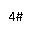  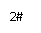  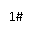  图3 噪声预测贡献值等值线分布图  3.4噪声监测要求  噪声监测计划见表28。  表28 环境监测计划一览表  分类 监测点 监测因子 监测频率 监测单位  噪声 厂界外1m Leq（A） 每年1次，分昼夜监测 委托当地有资质 环境监测单位  4、固体废物  4.1污染源及环保措施分析  1）废包装袋  原料废包装袋属于一般固废，产生量约6.0t/a，收集后外售废品回收站。  2）制袋边脚料、不合格产品  制袋工序产生的边脚料约为原料的1%，产生量为8t/a；不合格产品约为0.5%，产生量约为4t/a，制袋边脚料、不合格产品收集后回用于造粒工序，造粒后作为原料回用。  3）废油墨、废油墨桶  本项目年使用油墨0.99t，废油墨量按照0.5%计算，则产生量为0.005t/a，类别为HW12，代码为900-299-12，暂存于危废贮存库，定期交有资质的单位进行处置。  根据油墨用量，废油墨桶产生量为30个/a，根据《国家危险废物名录》，属于危险废物，类别为HW49，代码为900-041-49，暂存于危废贮存库，定期交有资质的单位进行处置。  4）含油墨废抹布  项目印刷机印刷后墨辊需要擦拭，从而产生含油墨废抹布，产生量约为0.05t/a，类别为HW49，代码为900-041-49，暂存于危废贮存库，定期交有资质的单位进行处置。  5）清洗废水  根据公用工程分析，清洗废水每半个月更换一次，产生量为3.6t/a。类别为HW49其，代码为900-041-49，暂存于危废贮存库，定期交有资质的单位进行处置。  6）废机油  本项目运营过程中设备保养废机油产生量约为0.02t/a，类别为HW08，代码为900-214-08，暂存于危废贮存库，定期交有资质的单位进行处置。  7）废活性炭  1#生产车间活性炭装机量0.55t，更换周期为622d，2#生产车间活性炭装机量0.55t，更换周期为622d，废活性炭产生量约为0.65t/a。更换出来的废活性炭为有机气体使用过程中产生的载体废物，属于危险废物，类别为HW49，代码为900-039-49，暂存于危废贮存库，定期交有资质单位处置。  8）生活垃圾  本项目职工定员为8人，生活垃圾按每人每天0.5kg计算，则生活垃圾产生量为1.24t/a，集中收集后，送环卫部门指定地点处置。  危险废物情况详见29。  表29 危险废物汇总表  序号 危险废物名称 危险废物类别 危险废物代码 产生量 产生工序及装置 形态 主要成分 有害成分 产废周期 危险特性 污染防治措施  1 废油墨 HW12 900-299-12 0.005t/a 印刷 液态 油墨 油墨 2个月 T  2 废油墨桶 HW49 900-041-49 30个/a 印刷 固态 油墨 油墨 2个月 T/In 危废贮存库暂存，定期交由有资质单位处置  3 含油墨废抹布 HW49 900-041-49 0.05t/a 印刷 固态 油墨 油墨 2个月 T/In  4 清洗废水 HW49 900-041-49 3.6t/a 印刷 液态 油墨 油墨 1个月 T/In  5 废机油 HW08 900-214-08 0.02t/a 设备保养维修 液态 矿物油 矿物油 2个月 T，I  6 废活性炭 HW49 900-039-49 0.65t/a 吸附装置 固态 VOCs 烃类 3个月 T  4.2运营期固体废物处置措施  1）一般固体废物处置措施  废包装袋收集后外售废品回收站；边脚料、不合格产品集中收集后作为塑料袋的原料经混炼机造粒后回用于生产。  2）生活垃圾  食堂应将餐余垃圾分类收集至专用垃圾桶，厂内设收集箱，其他生活垃圾集中收集，送至当地环卫部门指定地点处置。  3）危险废物处置措施  建设1座危废贮存库，占地面积15m²（高3m）用于存放危险废物，危险废物分区储存，设隔板隔开。危废定期交由危废处理资质单位处置。  拟设置危废贮存库地面使用抗渗混凝土硬化，贮存的危险废物不直接接触地面。本次评价根据规范补充以下设计要求。  ①危废贮存库具有屋顶和实体墙，表面不得有裂缝；地面与裙脚采用抗渗混凝土，确保危废贮存库满足防风、防晒、防雨、防漏、防渗、防腐要求。  ②危险贮存库内应分类设置危险废物暂存容器，设置专门的废油墨、清洗废水、废机油收集容器，收集容器采用高密度聚乙烯或聚四氟乙烯的有盖容器。收集容器放置于托盘内，最小容积0.1m³（不应低于对应贮存区域最大液态废物容器容积或液态废物总储量1/10，项目最大液态废物容器容积0.1m³，液态废物总储量＜1m³）。  表30 本项目危险废物贮存场所（设施）基本情况  贮存场所 危废 危废物别 危废代码 位置 占地面积 贮存方式 贮存能力 贮存周期  危废贮存库 废油墨 HW12 900-299-12 生产车间北侧 15m² 密封桶 45t 3个月  废油墨桶 HW49 900-041-49 危废贮存库指定区域存放  含油墨废抹布 HW49 900-041-49 密封袋装  清洗废水 HW49 900-041-49 密封桶  废机油 HW08 900-214-08 密封桶  废活性炭 HW49 900-039-49 密封袋装  4.3 管理要求  （1）一般工业固废管理要求  ①按照GB15562.2设置环境保护图形标志并定期检查维护；②禁止生活垃圾和危险废物混入；③建立检查维护制度；④建立档案，详细记录一般工业固体废物的名称和数量等相关信息，长期保存以供随时查阅。  （2）危险固废管理要求  危险废物收集：应根据危险废物的种类、数量、危险特性、物理形态、运输要求等因素确定包装形式，具体包装应符合如下要求：①包装材质要与危险废物相容，可根据废物特性选择钢、铝、塑料等材质。②性质类似的废物可收集到同一容器中，性质不相容的危险废物不应混合包装。③危险废物包装应能有效隔断危险废物迁移扩散途径，并达到防渗、防漏要求。④包装好的危险废物应设置相应的标签，标签信息应填写完整详实。⑤盛装过危险废物的包装袋或包装容器破损后应按危险废物进行管理和处置。⑥危险废物还应根GB12463的有关要求进行运输包装。  危险废物贮存：①及时清运贮存的危险废物，实时贮存量不应超过3吨，一般15d进行一次清运；②设置明显的贮存危险废物种类标志和警告标志。盛装危险废物的容器必须粘贴危险废物种类标志。依据《危险废物识别标志设置技术规范》（HJ 1276-2022）张贴危废间标识标牌。  危险废物标签的设置位置应明显可见且易读，不应被容器、包装物自身的任何部分或其他标签遮挡。危险废物标签在各种包装上的粘贴位置分别为:  a）箱类包装：位于包装端面或侧面；  b）袋类包装：位于包装明显处；  c）桶类包装：位于桶身或桶盖；  d）其他包装：位于明显处。  对于盛装同一类危险废物的组合包装容器，应在组合包装容器的外表面设置危险废物标签。  危险废物标签的固定可采用印刷、粘贴、栓挂、钉附等方式，标签的固定应保证在贮存、转移 期间不易脱落和损坏。  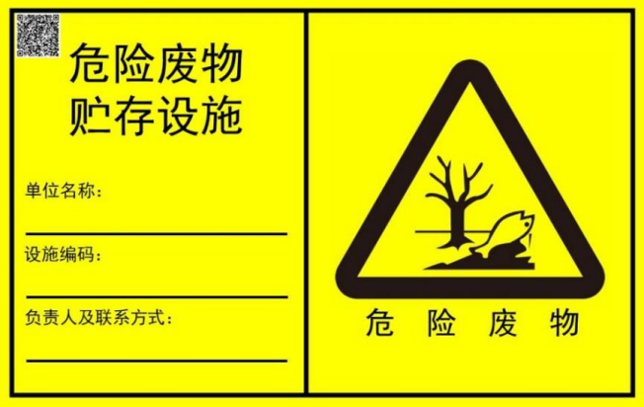  危险废物贮存标志牌示意图（危险废物设施标志背景颜色为黄色，RGB颜色值为（255,255,0）。字体和边框颜色为黑色，RGB颜色值为（0,0,0）；危险废物设施标志字体应采用黑体字，其中危险废物设施类型的字样应加粗放大并居中显示；三角形警告性图形与其他信息间宜加黑色分界线区分，分界线的宽度宜不小于3mm。）  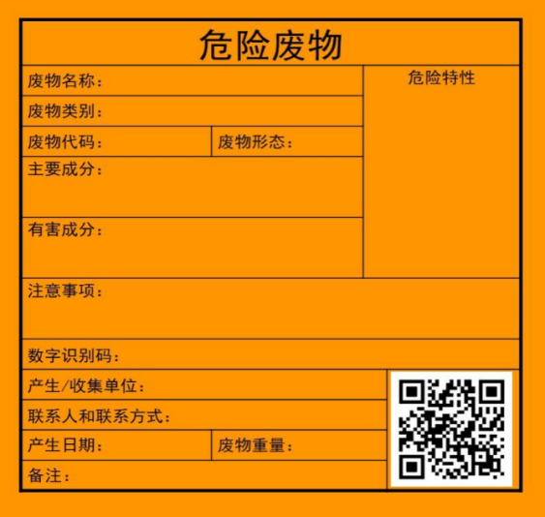  危险废物标签示意图（危险废物标签背景色应采用醒目的橘黄色，RGB颜色值为（255,150,0）。标签边框和字体颜色为黑色，RGB颜色值为（0,0,0）；危险废物标签字体宜采用黑体字，其中“危险废物”字样应加粗放大；标签最小尺寸100mm×100mm，最低文字高度3mm；危险废物标签的文字边缘宜加黑色边框，边框宽度不小于1mm，边框外宜留不小于3mm的空白）。  危险废物运输：委托有资质单位进行运输。做好每次外运处置废弃物的运输登记，认真填写危险废物转移联单(每种废物填写一份联单)，并加盖公司公章，经运输单位核实验收签字后，将联单第一联副联自留存档，将联单第二联交移出地环境保护行政主管部门，第三联及其余各联交付运输单位，随危险废物转移运行。第四联交接收单位，第五联交接收地环保局。  本项目危险废物的转移要严格执行《危险废物转移联单管理办法》中相关要求。企业必须做好危险废物的申报登记，建立台账管理制度，记录上须注明危险废物的名称、来源、数量、特征和包装容器的类别、入库时间、存放库位、废物出库日期及接受单位名称。  危险废物网录：应记录固体废物产生量和去向（贮存、处置、利用）及相应量。项目运营后，每年2~3月在固体废物管理信息系统及时申报上一年危险废物种类、产生量、流向、贮存、处置等有关情况，并备案危险废物管理计划。  5、地下水、土壤环境影响分析  1）污染途径分析  清洗水池渗漏，防渗层破裂等原因造成含油墨废水的渗透，从而污染地下水及土壤环境。  危废储存场所地面防渗不当，造成渗滤液下渗污染地下水及土壤环境，主要污染物为油墨及石油烃。  针对以上情况，本评价要求建设单位对危废贮存库、清洗水池及时检查并做好防渗处理，防治污染地下水及土壤的事故发生。采取上述措施后，不会对土壤和地下水产生明显影响。  2）全厂主要防渗措施  分区防控措施：  ①重点防渗区  危废贮存库、清洗水池为重点防渗区，危废贮存库防渗层的防渗性能应等效于6.0m厚，渗透系数为1.0×10⁻¹⁰cm/s的黏土层的防渗性能。  清洗水池的防渗性能应等效于6.0m厚，渗透系数为1.0×10⁻⁷cm/s的黏土层的防渗性能。  ②一般防渗区  生产车间为一般防渗区，防渗层的防渗性能应等效于1.5m厚，渗透系数为1.0×10⁻⁷cm/s的黏土层的防渗性能。  各区域防渗措施见下表。  表31 分区防渗表  序号 名称 防渗区域及部位 防渗区 类别 具体措施 防渗效果  1 危废 贮存库 地面及 裙脚 重点 防渗区 采用C30混凝土，结构厚度不应小于250mm，混凝土抗渗等级不应低于P8。 等效黏土防渗层Mb≥6.0m，K≤1×10⁻⁷cm/s  清洗水池 池底和 池壁 采用C30混凝土，结构厚度不应小于250mm，混凝土抗渗等级不应低于P8，且水池的内表面应涂刷水泥基渗透结晶型或喷涂聚脲等防水材料，或在混凝土内掺加水泥基渗透结晶防水剂；水泥基渗透结晶型防水涂料厚度不应小于1.0mm，喷涂聚脲防水涂料厚度不应小于1.5mm  2 生产车间 地面 一般防渗区 混凝土地面，基础之下粉质黏土层强夯处理。防渗等级P6。 等效黏土防渗 层Mb≥1.5m， K≤1×10⁻⁷ cm/s  3 厂区、道路 地面 简单防渗区 200mm厚C20混凝土+基础土分层夯实 一般地面硬化  6、环境风险  6.1环境风险识别  本项目主要危险物质为废机油。废机油以桶装方式存储于危废贮存库。  表32 建设项目环境风险识别表  危险单元 风险源 主要风险物质 环境风险类型 环境影响途 径 可能受影响的敏感目标  危废暂贮存库 废机油 油类物质 泄漏、火灾 泄漏污染地下水，土壤 周边农田  6.2环境风险分析  项目危废贮存库是厂区废活性炭、含油墨废抹布、废机油集中存储区，因废活性炭、含油墨废抹布、废机油所含物质成分遇明火容易引起燃烧，因而危废贮存库是发生火灾风险较大的场所。因此，本项目重点环境风险为危废贮存库发生火灾时对周边大气环境、地下水、土壤等环境造成影响。  1）地表水环境风险影响分析  按照《危险废物贮存污染控制标准》（GB18597-2023）中相关要求进行危废贮存库建设及危险废物贮存。当废机油突发泄漏事故时，泄漏液首先在托盘内收集，采用泵和管道将泄漏液引至桶内，残留的泄漏液由吸附棉吸附；当火灾发生，消防工作产生的消防水在厂区内漫流，由厂内低洼处雨水排口流出，应立即用沙袋堵截，将消防水拦截。防止废机油泄漏及消防废水外排污染周围地表水体及土壤。  2）环境空气风险影响分析  当废活性炭、含油墨废抹布、废机油遇明火或静电发生燃爆。当车间发生爆炸事故，将会引发区内火灾，燃烧周围一定范围内生产和生活设施。如附近有易燃物品，还会引发连续的火灾事故。爆炸产生的冲击波会破坏爆炸点附近建构筑物，本项目化学品储量很少，即使发生火灾爆炸事故，对周围建构筑物构成破坏性影响的可能性也较小。  火灾爆炸事故将产生大量烟尘，本项目所涉及的可燃物质燃烧也会释放大量有害废气，火灾时产生的次生污染物主要为CO、有机废气，会对下风向的群众造成短暂影响，可能导致下风向空气出现暂时性的污染物浓度超标。  6.3环境风险防范措施及应急要求  1）在厂区内配备必要的消防器材和防护用品，如灭火器、防毒面罩等，并及时检查消防器材情况，确保其长期有效；  2）加强对操作工人的培训教育，严格按照操作规程进行操作；  3）定期组织培训，强化职工风险防范意识。  4）规范危废贮存库建设，危废贮存库地面基础及内墙采取防渗措施，地面做好防腐处理。危废贮存库派专人管理，定期对危险废物包装及贮存设施进行检查，发现破损，应及时采取措施清理更换，防治废液泄漏污染地下水、土壤。  7、电磁辐射  本项目不涉及电磁辐射。

五、环境保护措施监督检查清单
内容  要素 | 排放口(编号、  名称)/污染源 | 污染物项目 | 环境保护措施 | 执行标准
大气环境 | DA001（1#有机废气排气筒）/1#生产车间吹膜、印刷、制袋、混炼造粒废气 | 非甲烷总烃 | 1#生产车间2条生产线2台吹膜机侧面、2台印刷机侧上方、2台制袋机封边工位、热切工位侧上方和1台混炼机上方分别安装集气罩，有机废气经集中收集后共用1套活性炭吸附+催化燃烧装置进行处理，经处理后的废气由15m高排气筒排放；  2#生产车间2条生产线2台吹膜机侧面、2台印刷机侧上方、2台制袋机封边工位、热切工位侧上方分别安装集气罩，有机废气经集中收集后共用1套活性炭吸附+催化燃烧装置进行处理，经处理后的废气由15m高排气筒排放 | 《山西省重点行业挥发性有机物(VOCs)2017年专项治理方案》
 | DA002（2#有机废气排气筒）/2#生产车间吹膜、印刷、制袋废气
 | 无组织有机废气
地表水环境 | 印刷机清洗废水（W₁） | COD、NH₃-N、SS、色度 | 定期更换，经密封桶统一收集后暂存于危废贮存库，交由有危废处置资质的单位回收处置 | 不外排
 | 锅炉软水制备废水（W₂） | COD、盐分 | 直接用于厂区道路洒水抑尘 | 不外排
 | 生活污水（W₃） | COD、BOD₅、SS、NH₃-N | 食堂废水经隔油器处理后与其他生活污水排入旱厕，定期清掏，不外排 | 不外排
声环境 | 机械设备 | 噪声 | 选用低噪声设备、室内安装、减振基础 | 《工业企业厂界环境噪声排放标准》(GB12348-2008)2类
固体  废物 | 废包装袋收集后外售给废品收购站；边角料、不合格产品集中收集后作为塑料袋的原料经混炼机造粒后回用于生产；废油墨、废油墨桶、废抹布、清洗废水、废机油、废活性炭在危废贮存库分区暂存，定期交由有资质单位处置；生活垃圾集中收集，送至当地环卫部门指定地点处置
电磁辐射 | / | / | / | /
土壤及地下水污染防治措施 | /
生态保护措施 | 全厂硬化、绿化，绿化面积220m²，绿化系数10%。厂内无裸露地表
环境风险防范措施 | /
其他环境管理要求 | /

六、结论
综上所述，山西新佳源生物降解制品有限公司年产800吨降解塑料制品项目选址满足“三线一单”管控要求，项目选址可行；在生产过程中产生的废气经环评规定的措施治理后废气能够达标排放，废水全部综合利用，不外排；噪声选用低噪声设备，基础减震，厂界达标排放；固体废物采取环评要求的治理措施后合理处置。
因此，山西新佳源生物降解制品有限公司年产800吨降解塑料制品项目不存在重大环境制约因素；环境影响是可接受的，拟采取的环保措施成熟可靠，可实现污染物长期稳定达标排放。从环境保护角度可言，项目建设从环保角度讲是可行的。

附表

建设项目污染物排放量汇总表
项目  分类 | 污染物名称 | 现有工程  排放量（固体废物产生量）① | 现有工程  许可排放量  ② | 在建工程  排放量（固体废物产生量）③ | 本项目  排放量（固体废物产生量）④ | 以新带老削减量  （新建项目不填）⑤ | 本项目建成后  全厂排放量（固体废物产生量）⑥ | 变化量  ⑦
废气 | 非甲烷总烃 | / | / | / | 0.249 | / | 0.249 | /
废水 | 生活污水 | / | / | / | 0 | / | 0 | /
一般工业  固体废物 | 废包装袋 | / | / | / | 6.0 | / | 6.0 | /
 | 制袋边脚料 | / | / | / | 8 | / | 8 | /
 | 不合格产品 | / | / | / | 4 | / | 4 | /
危险废物 | 废油墨 | / | / | / | 0.005 | / | 0.005 | /
 | 废油墨桶 | / | / | / | 30个/a | / | 30个/a | /
 | 含油墨废抹布 | / | / | / | 0.05 | / | 0.05 | /
 | 清洗废水 | / | / | / | 3.6 | / | 3.6 | /
 | 废机油 | / | / | / | 0.02 | / | 0.02 | /
 | 废活性炭 | / | / | / | 0.65 | / | 1.29 | /
注：⑥=①+③+④-⑤；⑦=⑥-①

附图1:地理位置图(一格一公里)
280m
400m
西午寄村
东午寄村
项目所在地

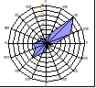
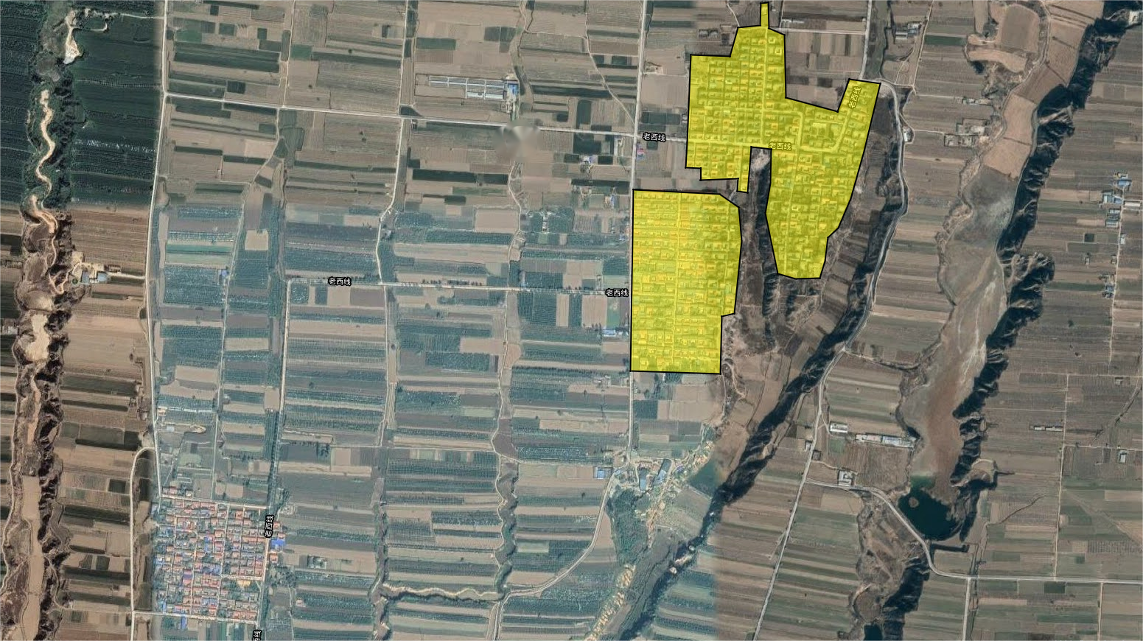
附图2：四邻关系及环境保护目标图

图例
项目所在地
大气现状监测点位
比例尺1:10000

280m
400m
耕地
耕地
西午寄村
东午寄村

附图3：厂区平面图
图例
已建构筑物及设施
未建构筑物及设施

比例尺
10m
5
空压机
预留空地
制袋机
印刷机
2#生产车间
制袋机
印刷机
1#生产车间
门
旱厕
成品存放区
空压机
低压电柜
吹膜机
混炼机
印刷机
固废存放区

吹膜机
吹膜机
办公区
门房

排气筒
电锅炉房
厨房
大门
废气处理设施
排气筒
门
门
大门
废气处理设施
危废贮存库

原料存放区
吹膜机
印刷机
制袋机
制袋机

附图4：地表水系图
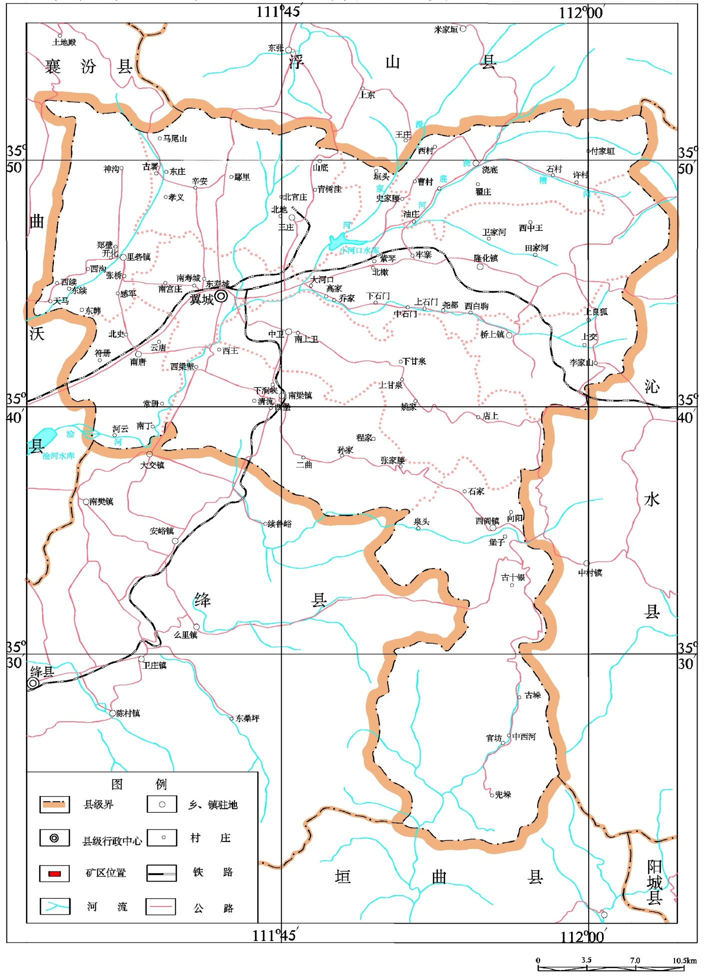

项目所在位置

附图5：生态功能区划图
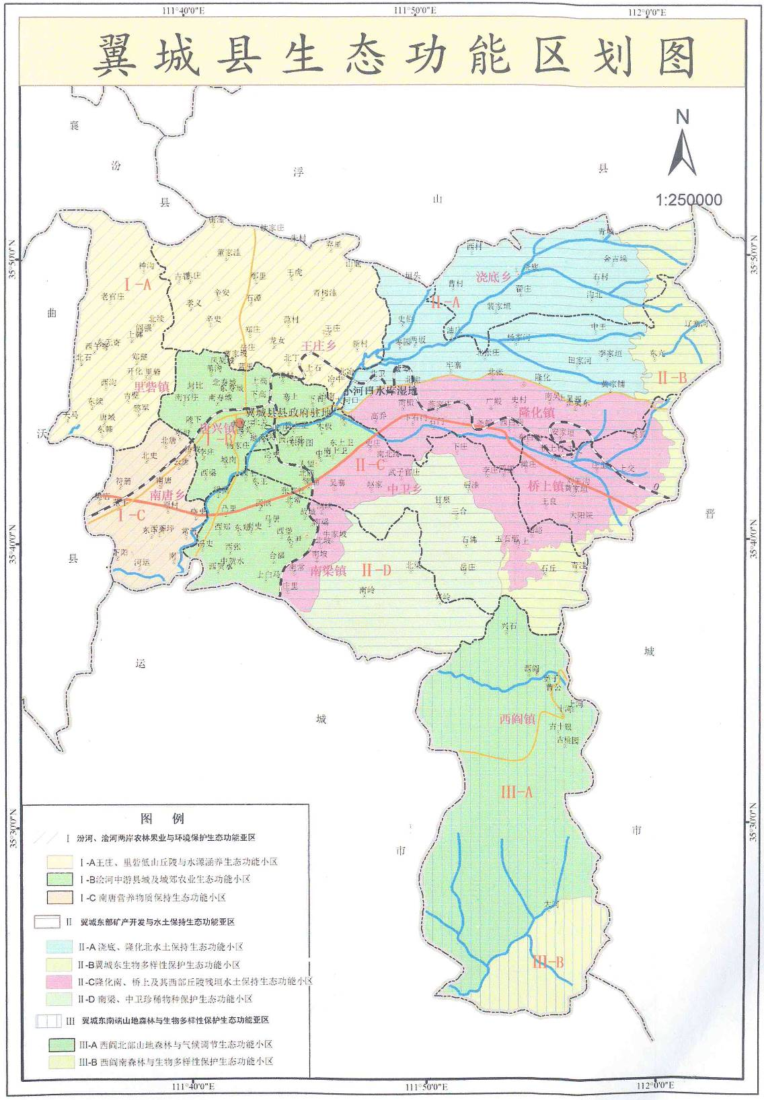
项目所在位置
附图6：生态经济区划图

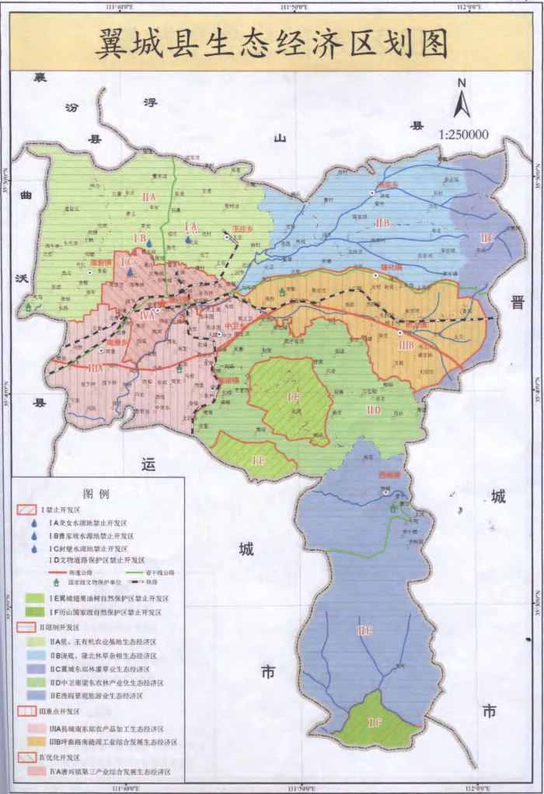
项目所在位置
附图7：翼城县城市规划图
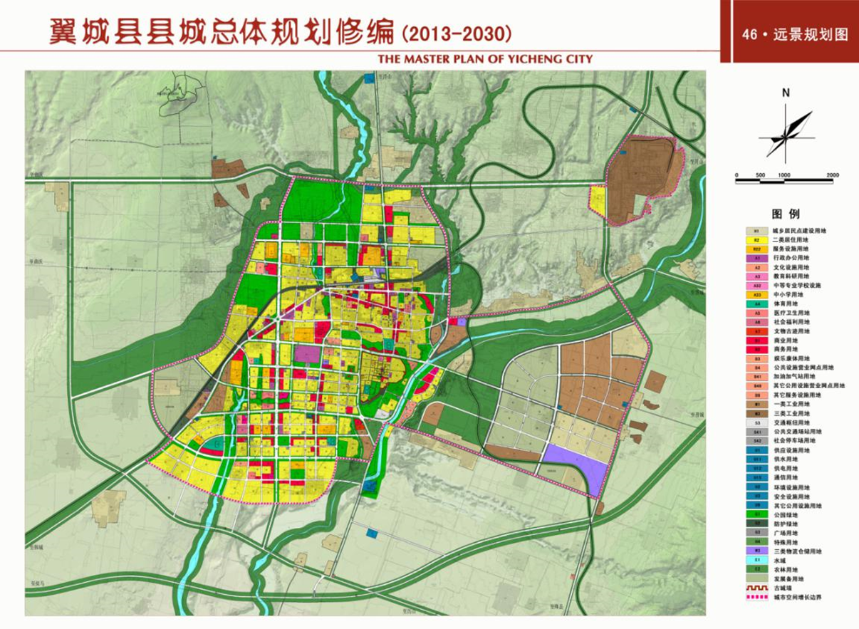
距厂址西北离约8.3km

附图8：本项目与临汾市生态环境管控单元相对位置图
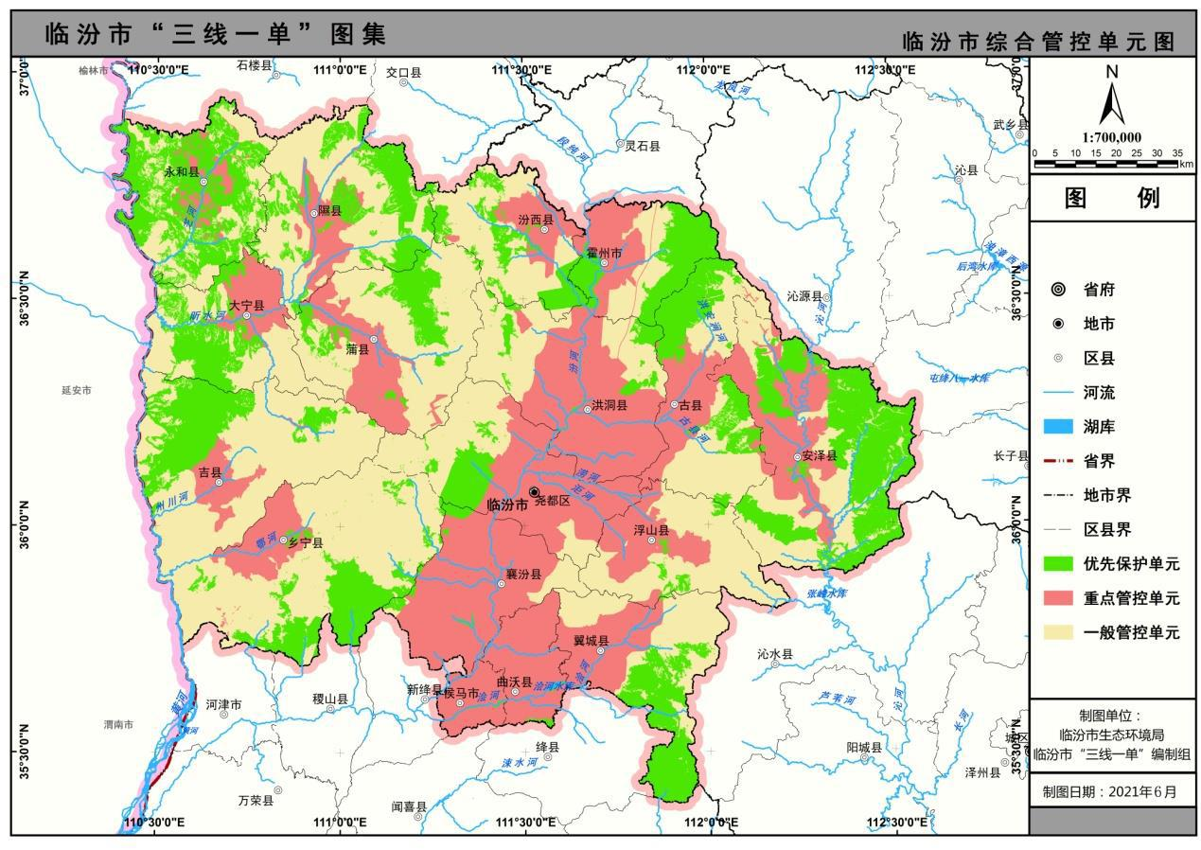
项目所在位置

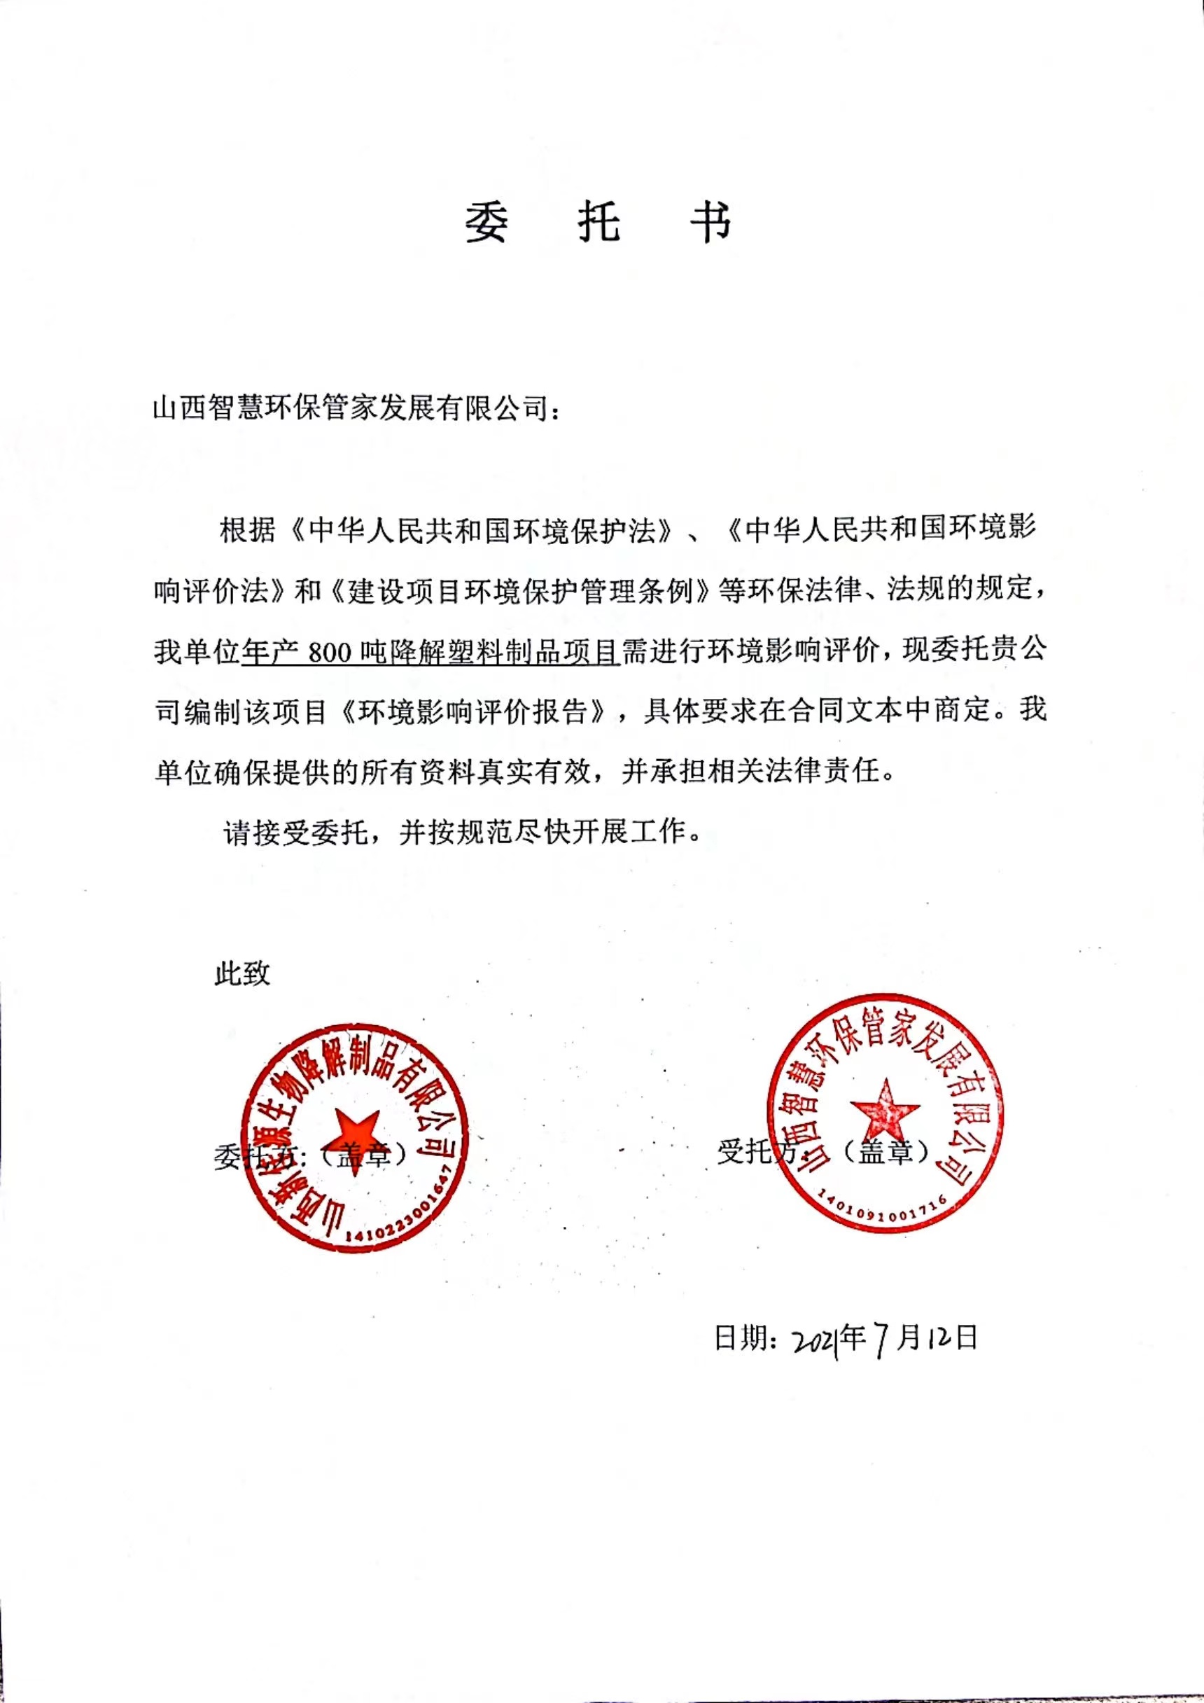
附件1：
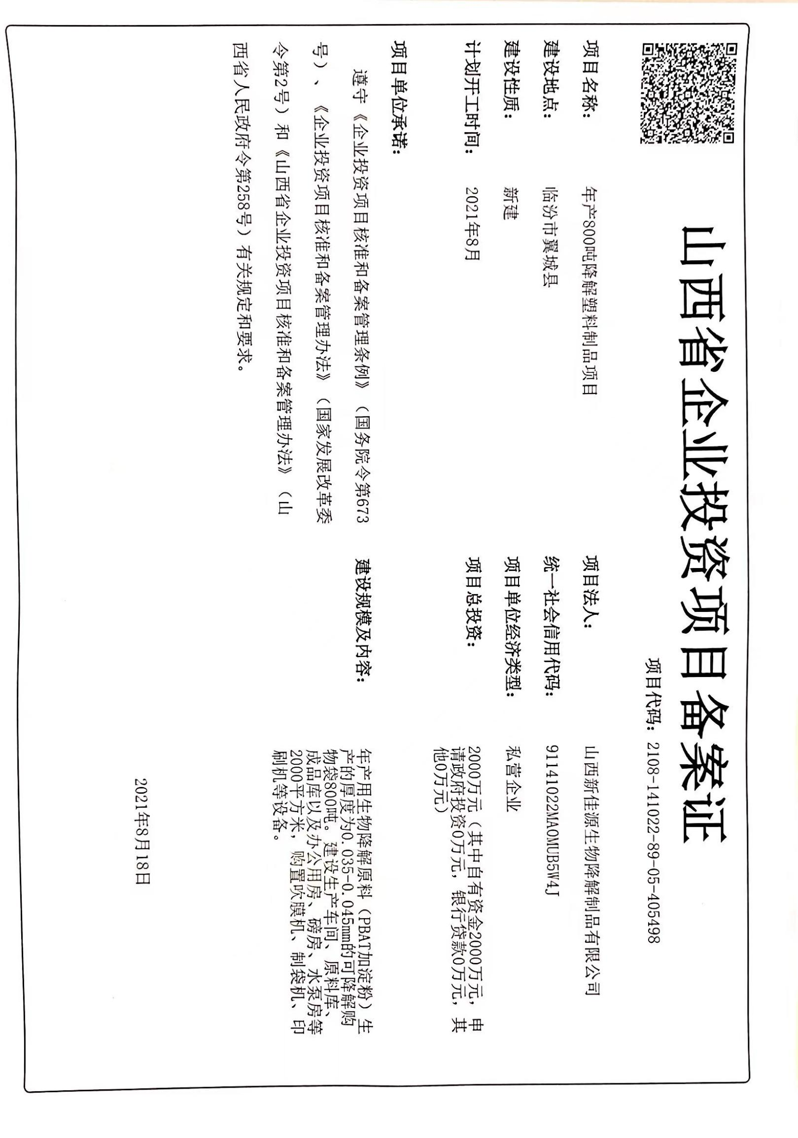
附件2：

